

Universidad de Oviedo

Grado en Ingeniería Informática del Software

Asignatura: Software y Estándares para la Web

Curso 2022 – 2023

Autor: **Paula Suárez Prieto, UO269745**

Práctica 1 HTML5 y CSS3

Tabla de contenido

1. Descripción 1

1.1. Descripción de los documentos HTML 1

1.2. Enumeración de las hojas de estilo 2

1.2.1. Explicación del contenido de las hojas de estilo 2

1.3. Boceto del aspecto general del sitio Web 2

1.4. Estructura semántica adoptada 3

1.4.1. Estructura semántica index.html 3

1.4.2. Estructura semántica versiones.html 4

1.4.3. Estructura semántica contenido.html 4

1.4.4. Estructura semántica ventajasDesventajas.html 5

1.4.5. Estructura semántica opinión.html 5

1.5. Esquema de posicionamiento adoptado 6

1.5.1. Demostración del funcionamiento de los layouts 6

1.6. Justificación de las advertencias sobre colores CSS 8

1.7. Justificación de las advertencias HTML 9

2. Comprobación de la validación de documentos HTML y hojas de estilo CSS 10

2.1. Validación de HTML 10

2.1.1. Validación index.html 10

2.1.2. Validación versiones.html 10

2.1.3. Validación contenido.html 11

2.1.4. Validación opinión.html 11

2.1.5. Validación ventajasDesventajas.html 12

2.2. Validación de CSS 12

2.2.1. Validación estilo.css 12

2.2.2. Validación layout.css 13

3. Comprobación de la adaptabilidad 13

3.1. Herramienta de verificación de la adaptabilidad Google Mobile-friendly 13

3.1.1. Adaptabilidad Google Mobile-friendly: index.html 13

3.1.2. Adaptabilidad Google Mobile-friendly: versiones.html 14

3.1.3. Adaptabilidad Google Mobile-friendly: contenido.html 14

3.1.3. Adaptabilidad Google Mobile-friendly: ventajasDesventajas.html 15

3.1.3. Adaptabilidad Google Mobile-friendly: opinion.html 15

3.2. Herramienta Screenfly 15

3.2.1. Visualización index.html 16

3.2.2. Visualización versiones.html 17

3.2.3. Visualización contenido.html 18

3.2.4. Visualización ventajasDesventajas.html 19

3.2.5. Visualización opinión.html 20

4. Comprobación de la accesibilidad 21

4.1. Herramienta aChecker 21

4.1.1. aChecker: index.html 21

4.1.2. aChecker: versiones.html 21

4.1.3. aChecker: contenido.html 22

4.1.4. aChecker: ventajasDesventajas.html 22

4.1.5. aChecker: opinion.html 23

4.2. Herramienta Wave 23

4.2.1. Wave: index.html 23

4.2.2. Wave: versiones.html 24

4.2.3. Wave: contenido.html 24

4.2.4. Wave: ventajasDesventajas.html 25

4.2.5. Wave: opinion.html 25

4.3. Herramienta TAW (opcional) 26

4.3.1. TAW: index.html 26

4.3.2. TAW: versiones.html 26

4.3.3. TAW: contenido.html 26

4.3.4. TAW: ventajasDesventajas.html 27

4.3.5. TAW: opinion.html 27

# 1. Descripción

La temática de la página Web es el framework **Bootstrap**, por lo que todos los documentos HTML están relacionados con él.

## 1.1. Descripción de los documentos HTML

La página Web está formada por cinco documentos HTML, a continuación, una breve descripción de cada uno de ellos:

* **index.html:** es el documento principal de la página. En él se introduce Bootstrap, con sus principales características y se explica brevemente como se originó el framework.

Contiene un enlace a la página oficial de Bootstrap.

Contiene un archivo de audio mp3, el cual es un trozo de una entrevista realizada a uno de los fundadores.

Documento del ejercicio 1

* **versiones.html:** en este documento se mencionan todas las versiones de Bootstrap con su progreso en el tiempo.

Contiene varios enlaces a páginas externas y varias imágenes.

En este documento se hace uso de listas.

Documento del ejercicio 4

* **contenido.html:** en él se menciona el contenido y código fuente que se descarga al instalar Bootstrap además de una guía para comenzar a utilizarlo.

Contiene varios enlaces a páginas externas y un archivo de vídeo mp4. El vídeo es un tutorial para empezar a utilizar Bootstrap, está recortado para no superar el tamaño de la entrega.

En este documento se hace uso de una tabla accesible.

Documento del ejercicio 5

* **opinion.html:** el contenido principal del documento es un formulario con el propósito de recabar información sobre los usuarios que visitan la página. En el formulario, se pregunta por la experiencia personal del usuario y por su opinión sobre Bootstrap.

Se aplican algunas de las pautas explicadas en el seminario de usabilidad como, por ejemplo, “¡No te llevará más de 5 minutos!” para animar a los usuarios a realizarlo.

Documento del ejercicio 7

* **ventajasDesventajas.html:** el documento expone las ventajas y desventajas del framework, así como una conclusión final.

Contiene una imagen y se utilizan listas.

Documento opcional

## 1.2. Enumeración de las hojas de estilo

En el sitio Web he utilizado dos hojas de estilo distintas, ambas se aplican a **todos** los documentos HTML que forman la página. Estas son:

* **estilo.css**
* **layout.css**

### 1.2.1. Explicación del contenido de las hojas de estilo

He decido que la hoja de estilos layout.css solo debe contener la información acerca del tipo de layout utilizado, en mi caso un grid con grid-areas. También se especifica un flex layout en columna para la barra de navegación.

Todas las demás decisiones de diseño, bajo mi punto de vista, son estéticas. Debido a esto, en estilo.css se encuentran todas las reglas que modifican colores, tipografía, márgenes, tamaño de letra…

## 1.3. Boceto del aspecto general del sitio Web

En la siguiente imagen se puede ver como es la visualización del sitio web con carácter general. Todos los documentos HTML siguen esta estructura, lo único que varía es el número de secciones que lo forman.

El sitio web está formado por un encabezado, un menú de navegación y un pie, estos tres elementos son comunes a todos los documentos. La zona central, dependiendo del documento, contendrá un distinto número de secciones con la información concreta que le corresponda.

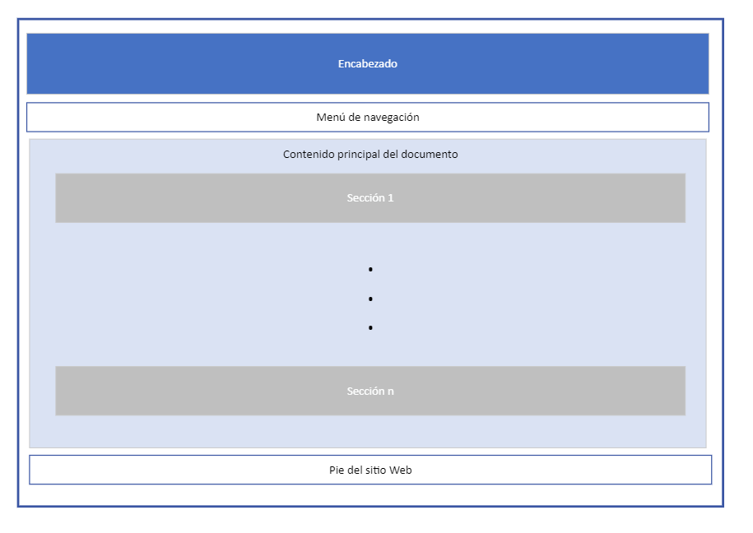

## 1.4. Estructura semántica adoptada

Todos los documentos del sitio Web hacen uso de los siguientes elementos HTML:

* **<header>**: contiene un elemento <h1> que ejerce la función de título principal de la página.
* **<nav>**: menú de navegación con los enlaces al resto de documentos y a sí mismo.
* **<main>**: contenido principal de la página, está formado por cero o más elementos <section>.
* **<section>**: dependen del contenido del documento.
* **<footer>**: pie de página, contiene los datos del autor del sitio Web.

Los documentos tienen una estructura semántica similar, solo cambia el número de secciones contenida en el elemento main. En el siguiente apartado, se especifica, para cada documento, su estructura semántica concreta.

Esta diferenciación en la estructura semántica se debe a la cantidad de texto de cada documento. Por ejemplo, en versiones.html se describen las versiones de Bootstrap desde su inicio hasta ahora por lo que cada versión se corresponde a una sección. En cambio, en opinión.html solo tenemos un formulario para saber la opinión del usuario por lo que no necesitamos diferenciar entre secciones, el contenido principal del documento es dicho documento.

### 1.4.1. Estructura semántica index.html

En el documento **index.html** se utilizan los elementos mencionados en el punto 1.4. y, debido a su contenido específico, el elemento **<main>** contiene dos secciones **<section>** con información general acerca de Bootstrap (características y cómo se originó)**.**

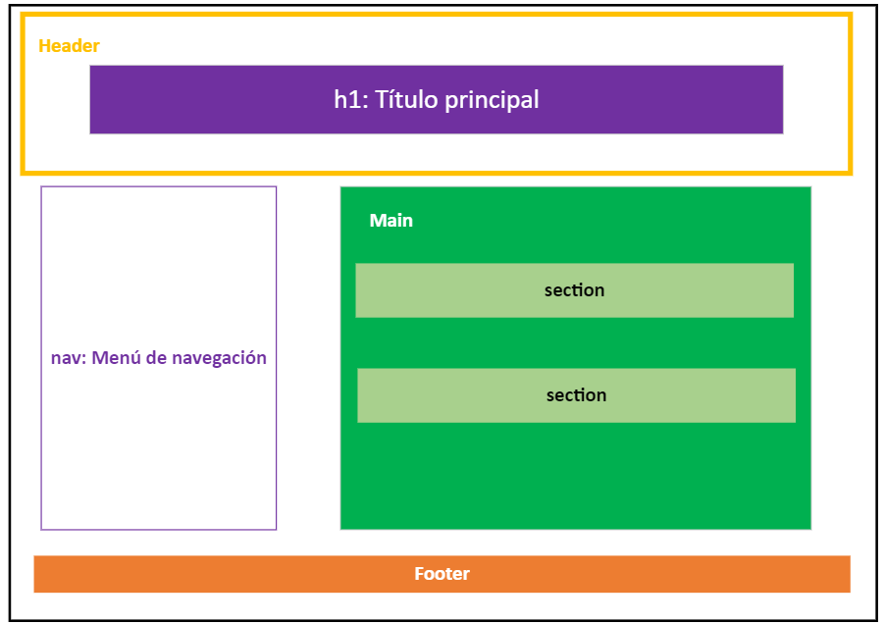

### 1.4.2. Estructura semántica versiones.html

En el documento **versiones.html** se utilizan los elementos mencionados en el punto 1.4. y, debido a que en él se tratan todas las versiones de Bootstrap, el elemento **<main>** contiene 4 secciones **<section>**, cada una de ellas para una versión.

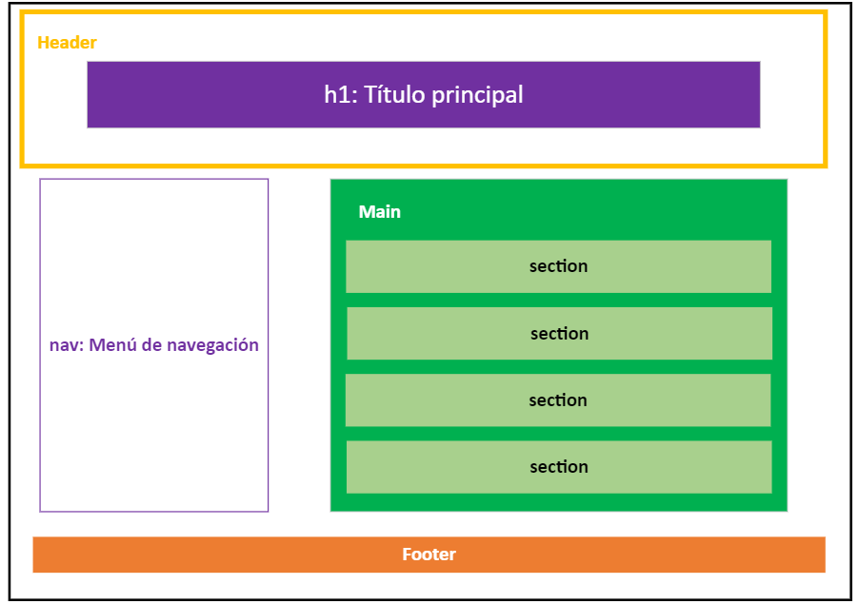

### 1.4.3. Estructura semántica contenido.html

En el documento **contenido.html** se utilizan los elementos mencionados en el punto 1.4. y, debido a su contenido específico, el elemento **<main>** contiene tres secciones **<section>**:

1. Versa sobre el contenido que contiene el .zip que se baja al descargar Bootstrap.
2. Habla sobre la API de utilidad de Bootstrap.
3. Tutorial de cómo empezar a utilizar Bootstrap.

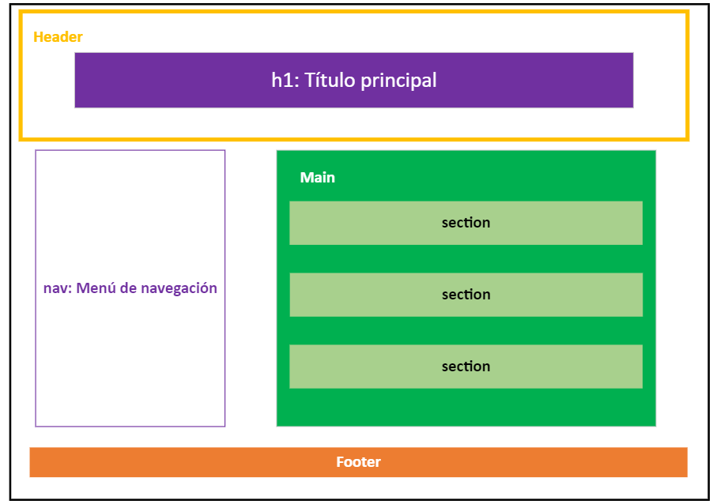

### 1.4.4. Estructura semántica ventajasDesventajas.html

En el documento **vetajasDesventajas.html** se utilizan los elementos mencionados en el punto 1.4. y, debido a su contenido específico, el elemento **<main>** contiene tres secciones **<section>**:

1. Ventajas que presenta Bootstrap.
2. Desventajas del uso de Bootstrap.
3. Conclusión.



### 1.4.5. Estructura semántica opinión.html

En el documento **opinion.html** se utilizan los elementos mencionados en el punto 1.4. salvo el elemento **<section>**, que en este caso no es necesario ya que su contenido principal es un formulario contenido en el elemento **<main>**.

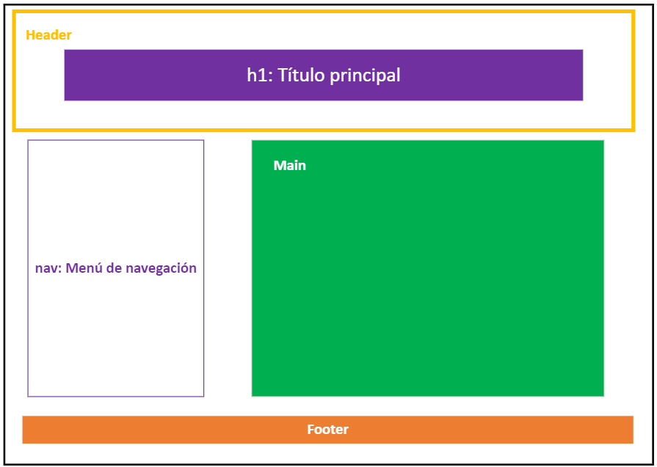

## 1.5. Esquema de posicionamiento adoptado

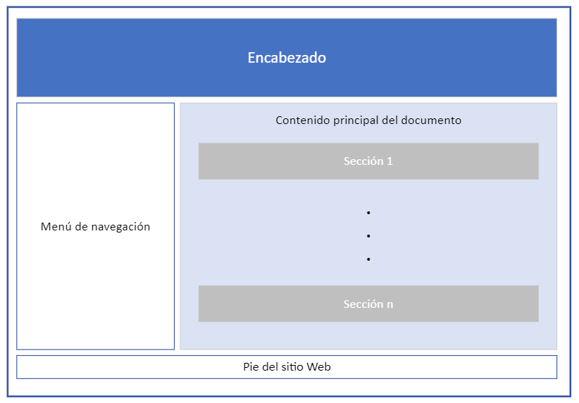El posicionamiento es el **mismo** para todos los documentos Web, especificado en la hoja de estilo **layout.css**, y es el que aparece a la derecha.

Al comienzo de la página siempre tendremos el título principal “Bootstrap” y al final de la página siempre encontraremos el pie de la página con información acerca del autor de esta.

En la parte central se encuentra la barra de navegación y el contenido principal con las distintas secciones.

La barra de navegación siempre aparece a la izquierda de la página haciendo uso de un grid en body con grid-areas y es un menú vertical, para ello, se hace uso de un layout flex en columna. El contenido principal del documento ocupa el resto de espacio disponible.

### 1.5.1. Demostración del funcionamiento de los layouts

Esta sección trata de demostrar el funcionamiento de los layouts escogidos utilizando las herramientas de desarrollo del navegador Chrome. Para ello se adjuntan dos capturas:

1. Captura del sitio web con el layout activado
2. Captura del sitio web con el layout desactivado

#### 1.5.1.1. Grid layout

Con el grid activado:

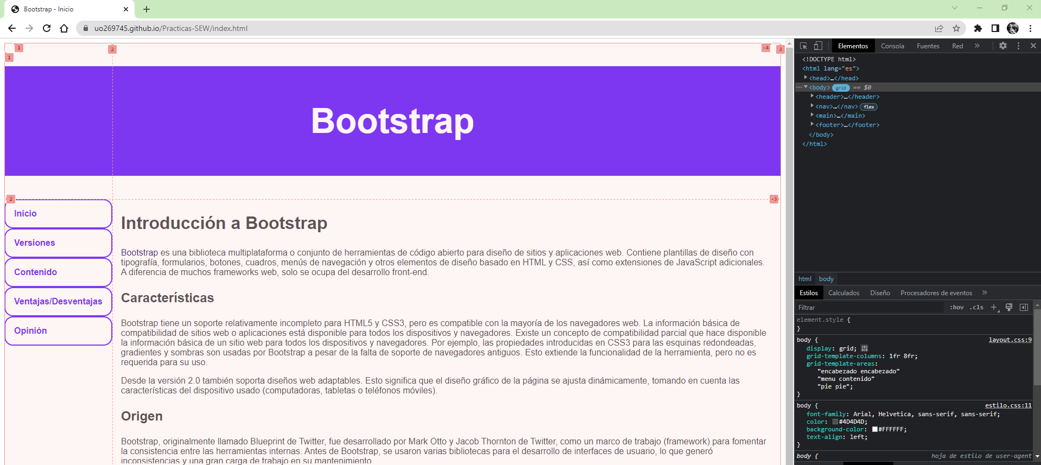

Con grid desactivado:

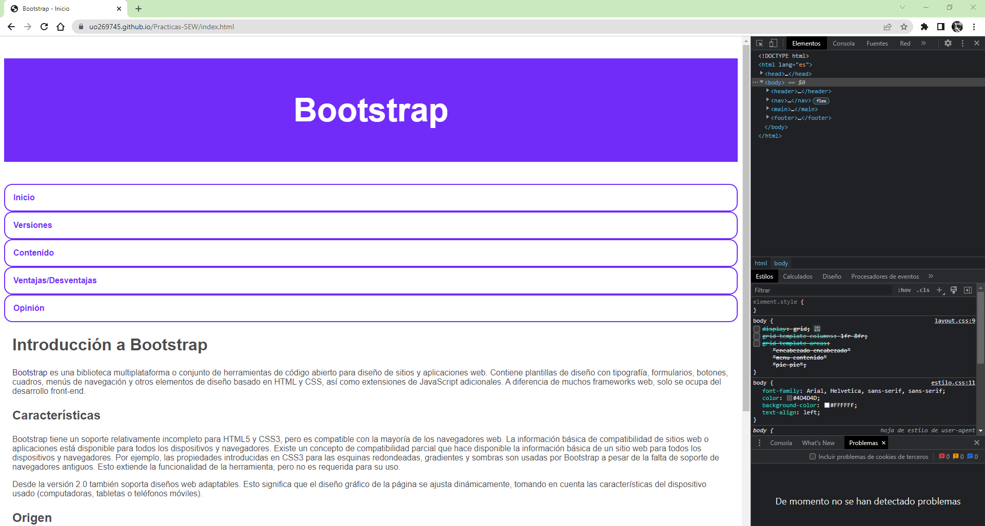

#### 1.5.1.2. Flex layout

Barra de navegación con flex layout activado:

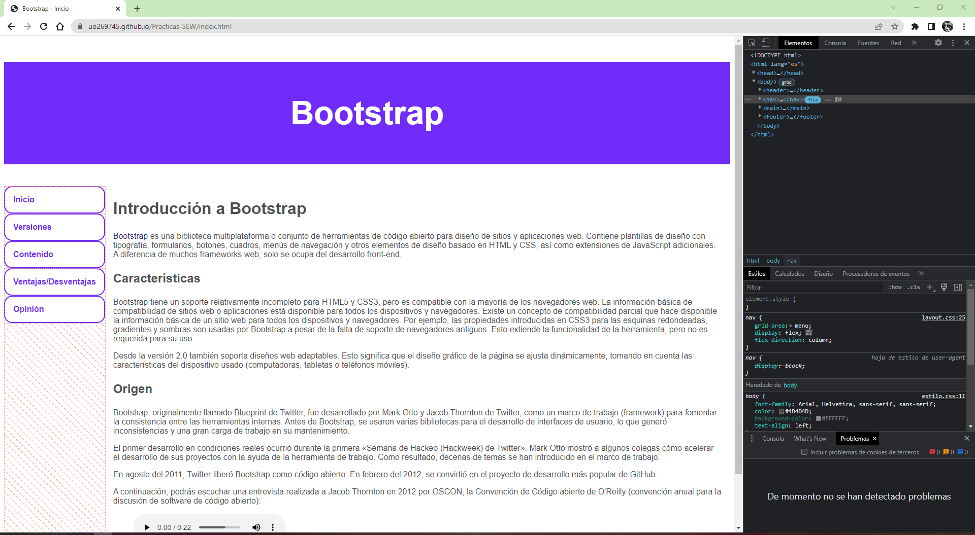

Barra de navegación con flex layout desactivado:

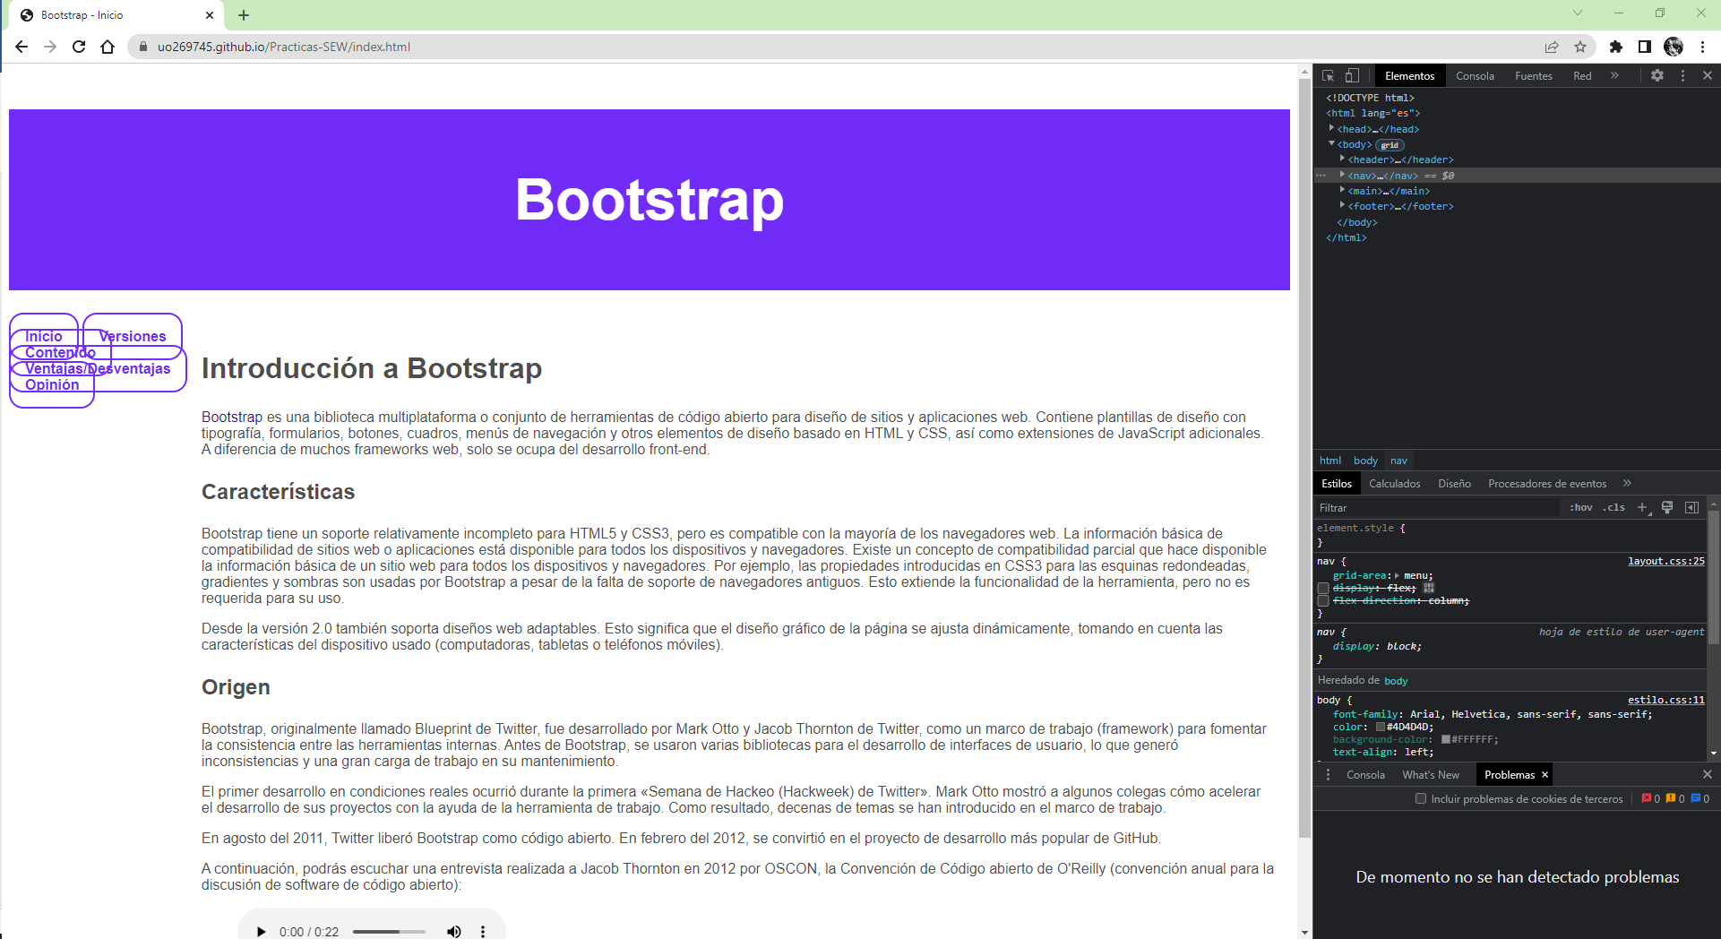

## 1.6. Justificación de las advertencias sobre colores CSS

El validador muestra las siguientes advertencias acerca de la hoja de estilo **estilo.css**:

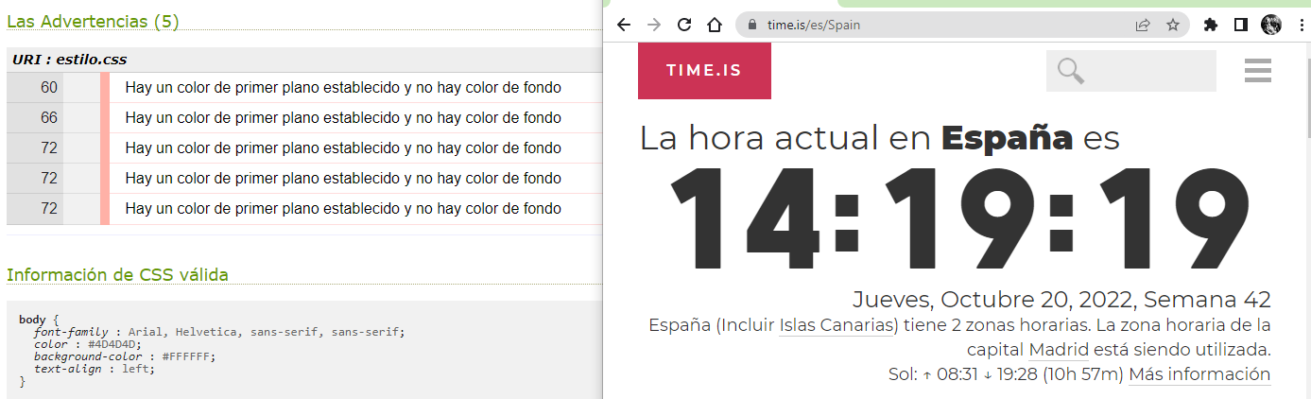

Estas advertencias se deben a la herencia de colores, se podrían evitar duplicando código, pero no es deseable. En las siguientes imágenes se explica como funciona la herencia en esta hoja de estilo.

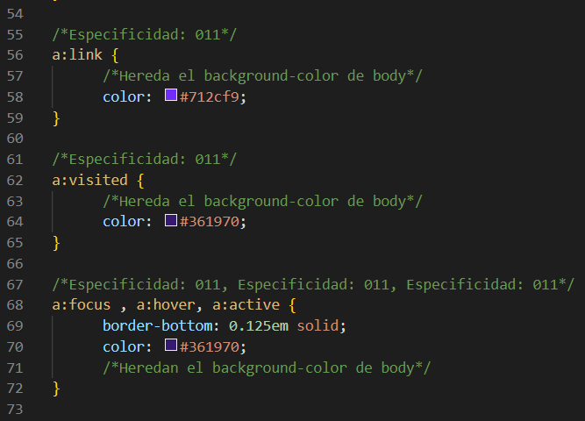

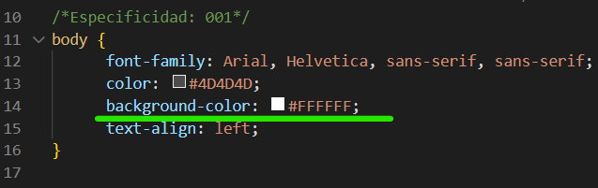

Como se puede ver, se modifica el color de los enlaces dependiendo de su estado, es decir, de si están activos, de si ya se han visitado, etc. No es necesario redefinir el color de fondo ya que estos enlaces se encuentran dentro del elemento <body> y en este elemento ya se ha definido un color de fondo blanco. Por herencia, los enlaces también tienen el color blanco de fondo.

## 1.7. Justificación de las advertencias HTML

El validador de documentos HTML muestra advertencias debidas al cierre explícito de las etiquetas HTML. Siguiendo las indicaciones dadas en clase, se cierran siempre todos los elementos por lo que estas advertencias no se pueden evitar.

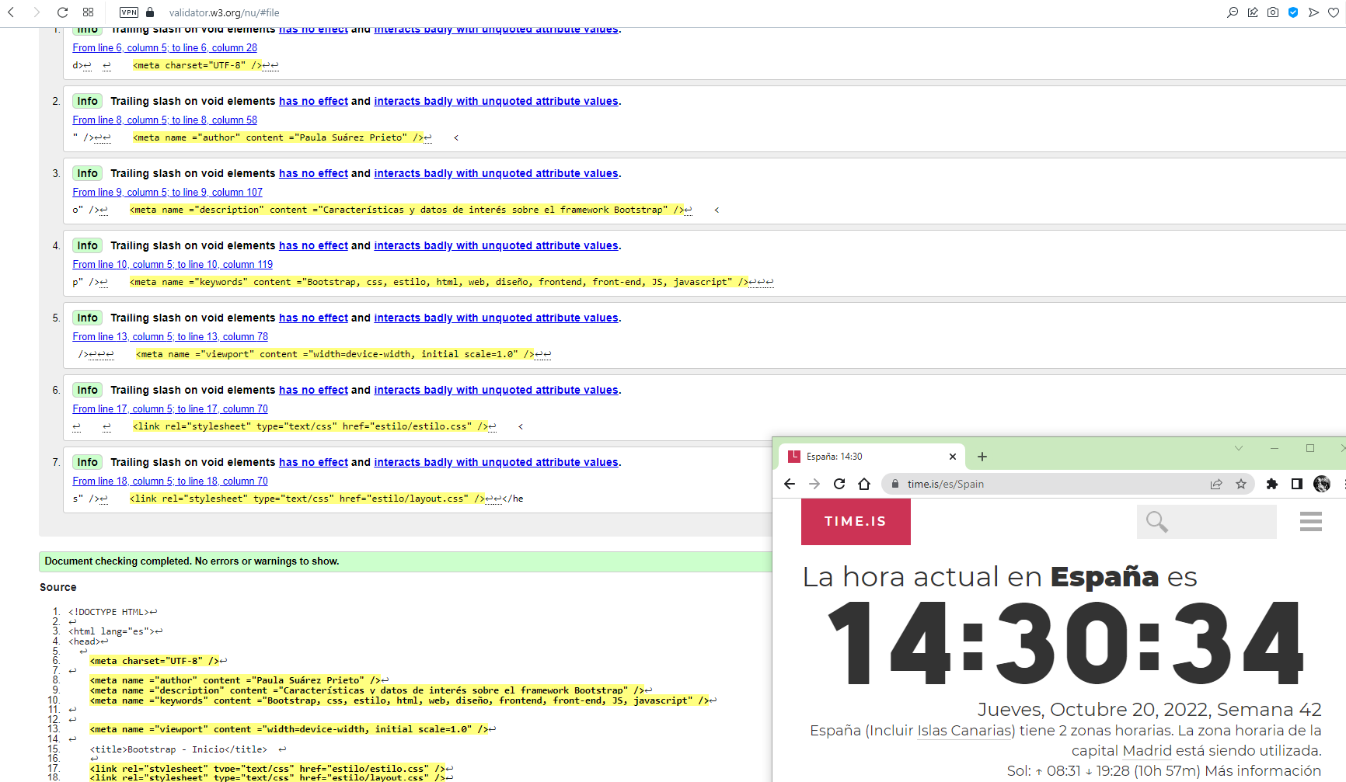

# 2. Comprobación de la validación de documentos HTML y hojas de estilo CSS

## 2.1. Validación de HTML

### 2.1.1. Validación index.html

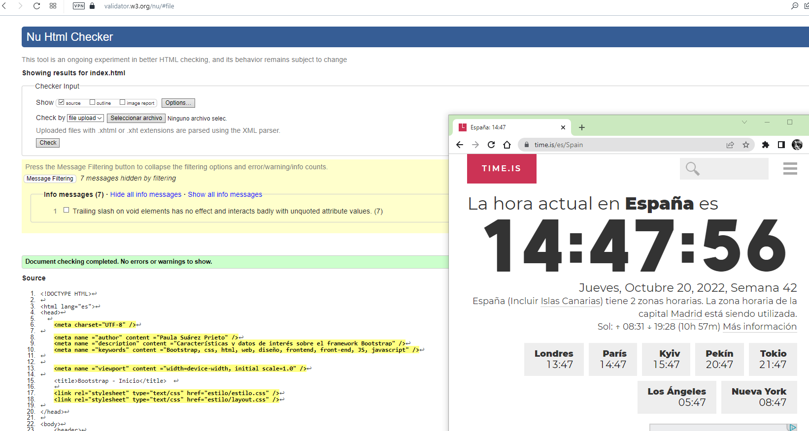

### 2.1.2. Validación versiones.html

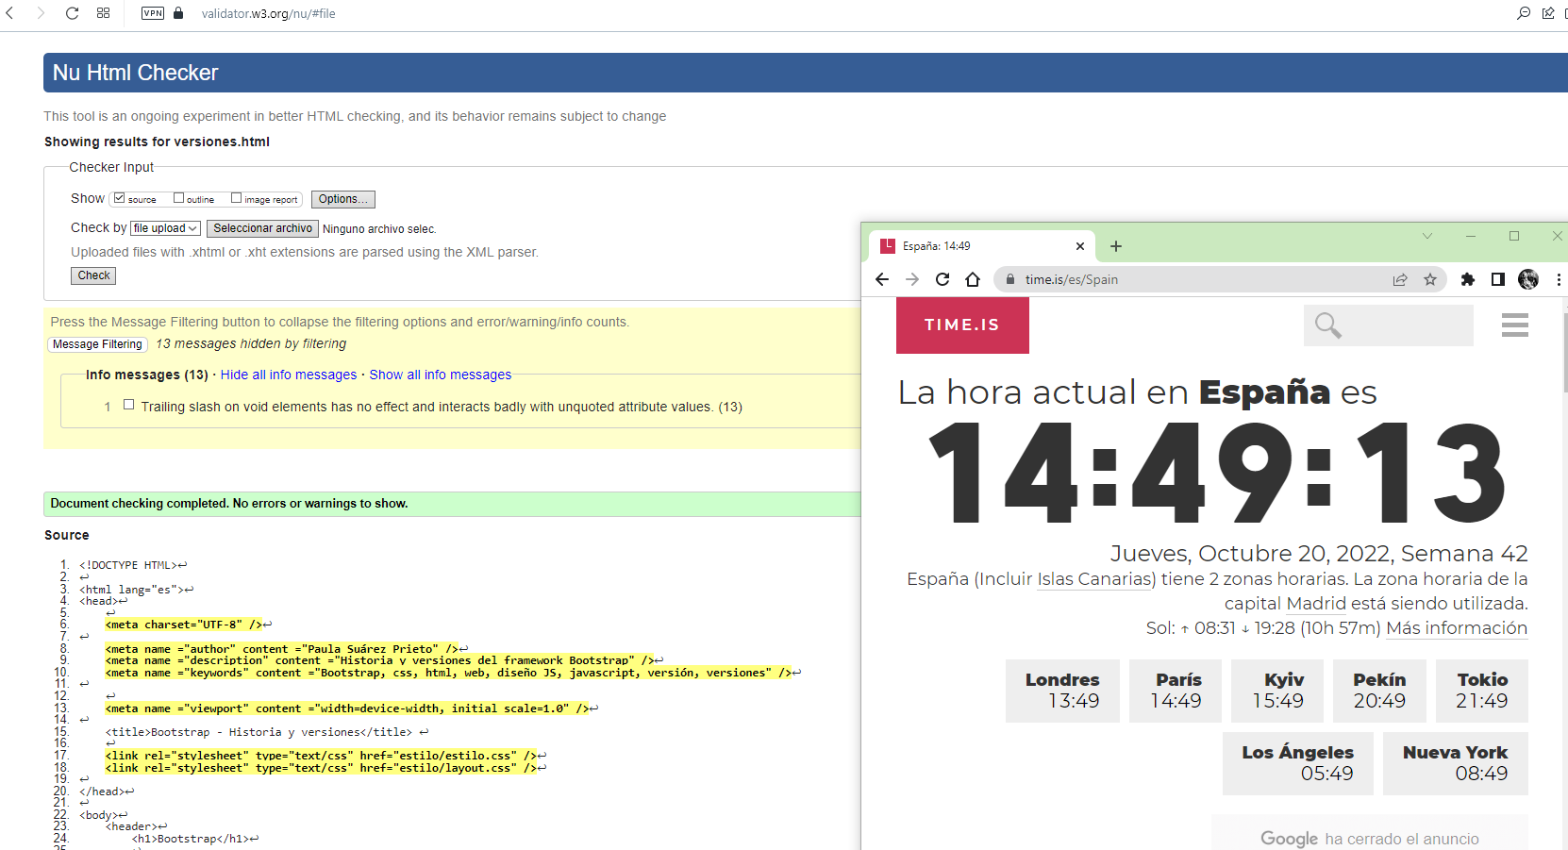

### 2.1.3. Validación contenido.html

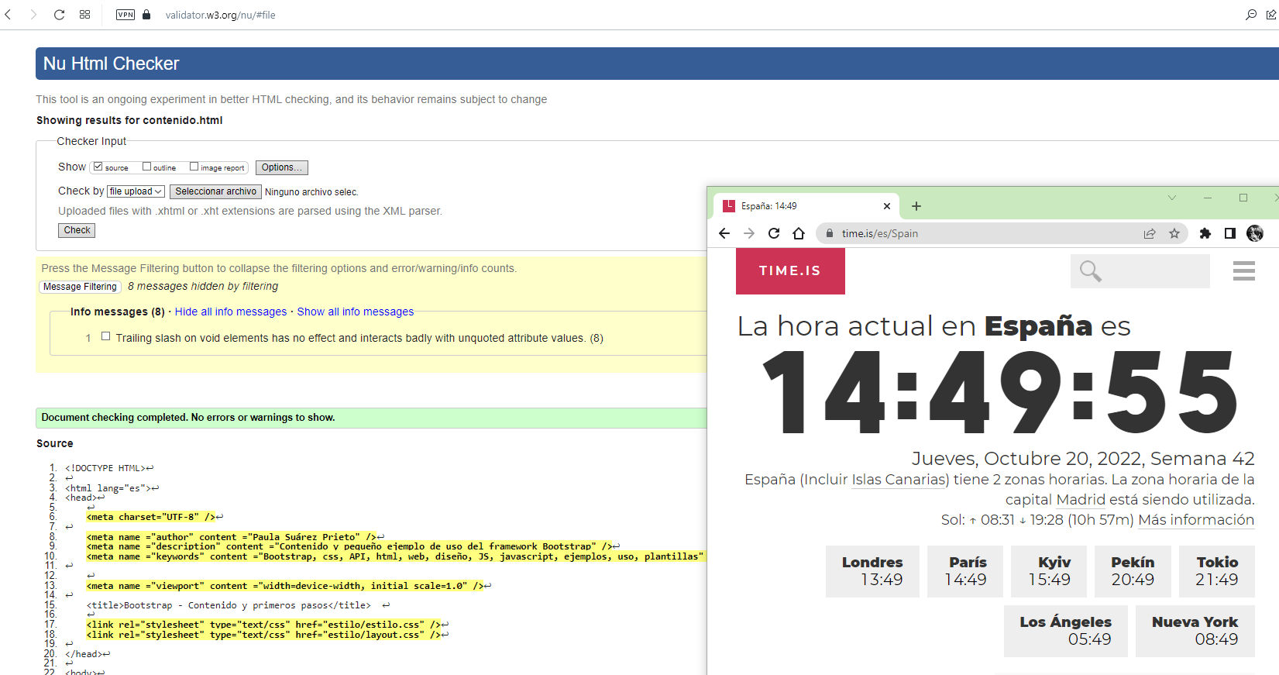

### 2.1.4. Validación opinión.html

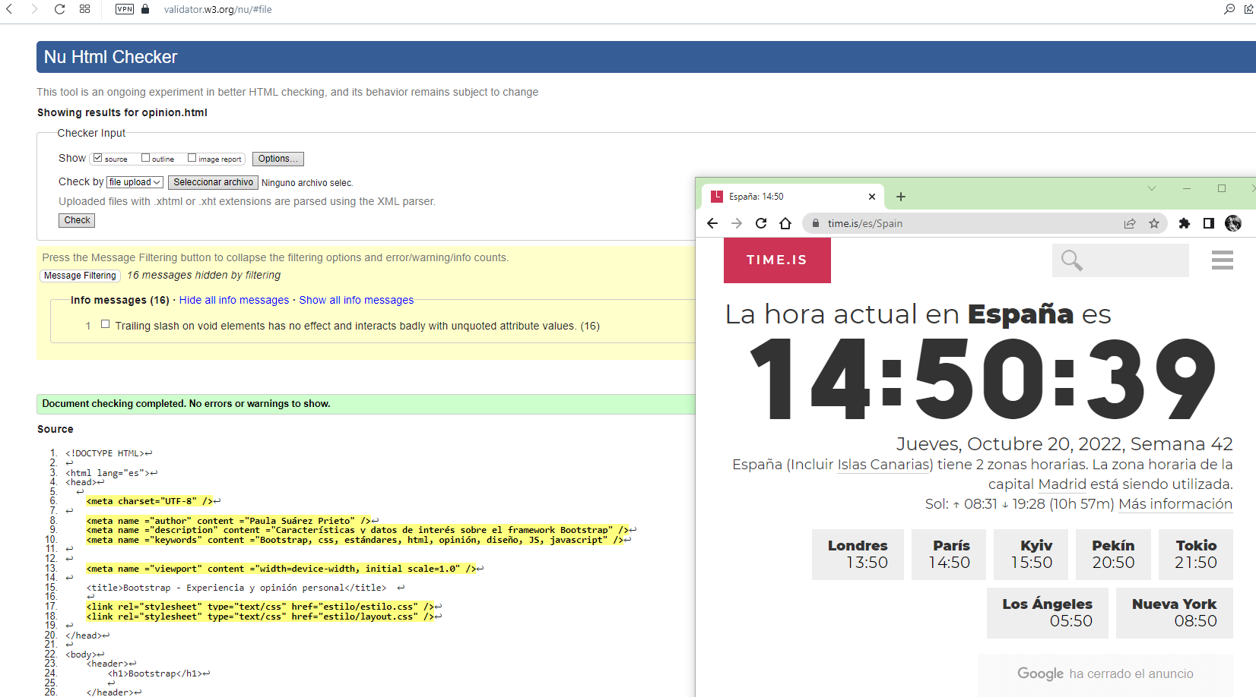

### 2.1.5. Validación ventajasDesventajas.html

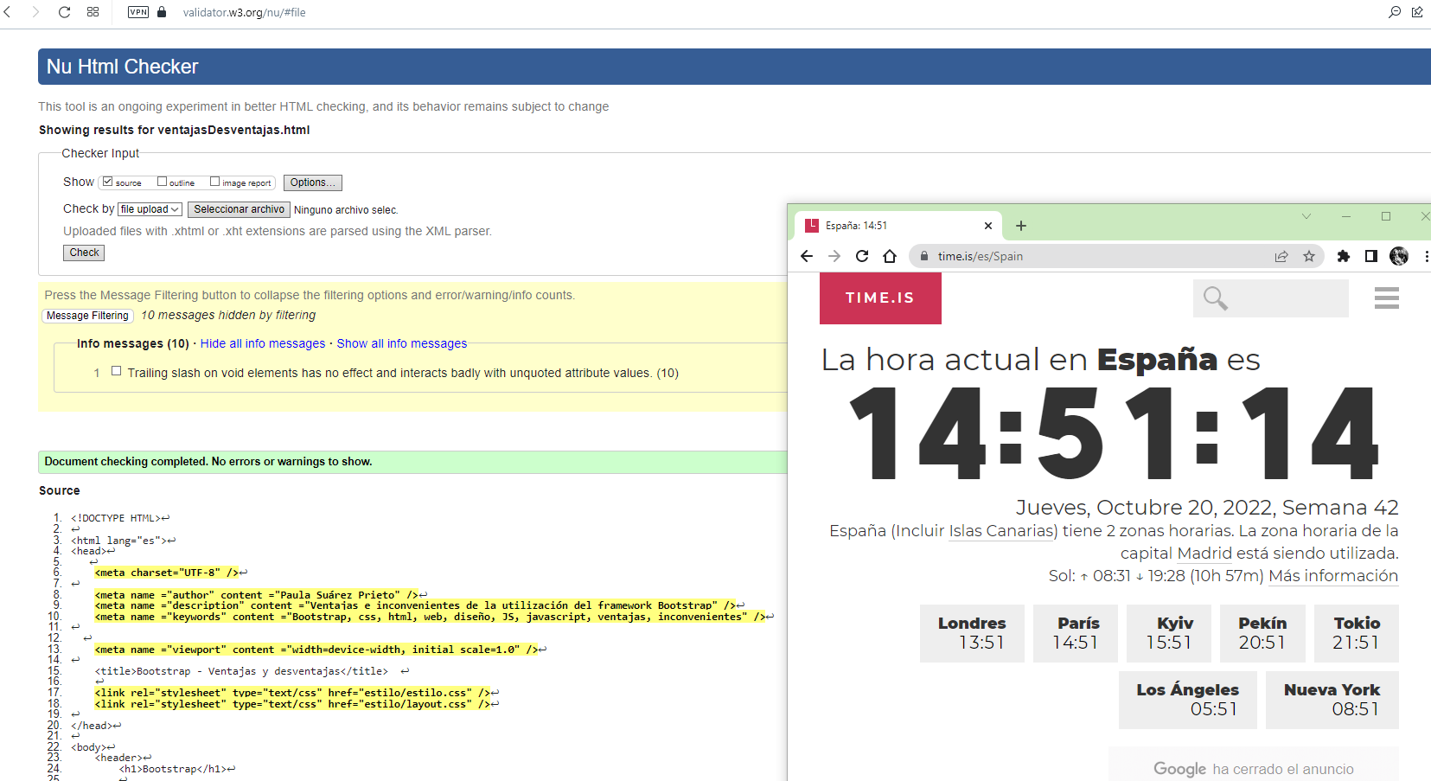

## 2.2. Validación de CSS

### 2.2.1. Validación estilo.css

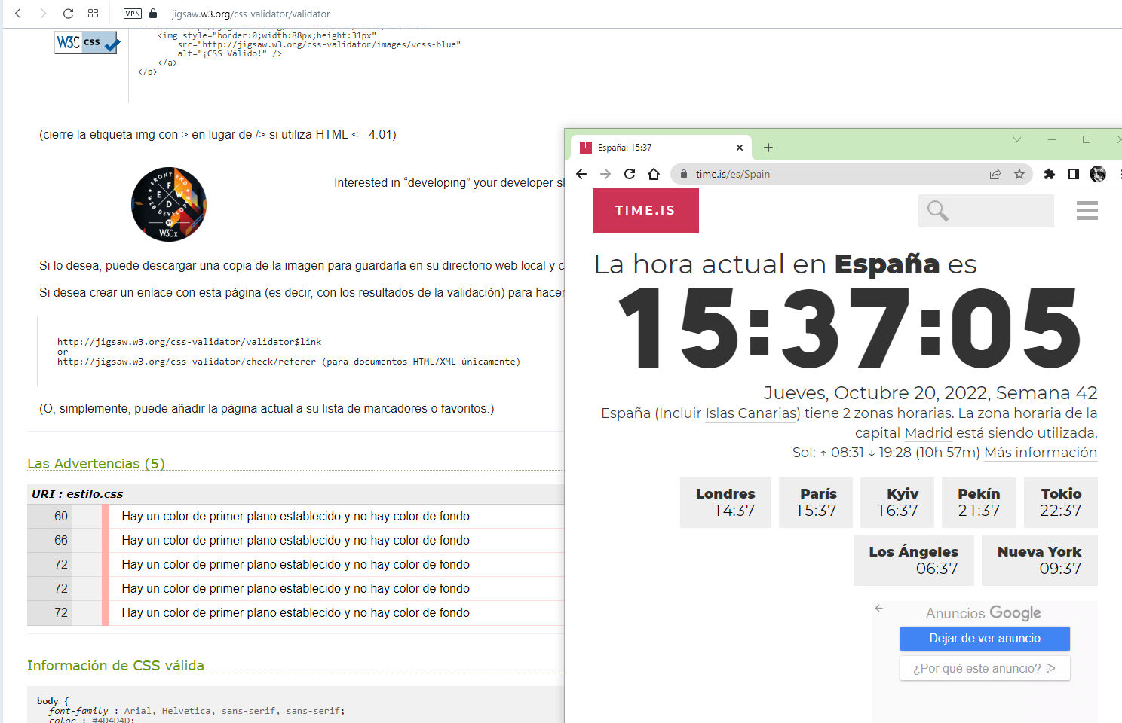

### 2.2.2. Validación layout.css

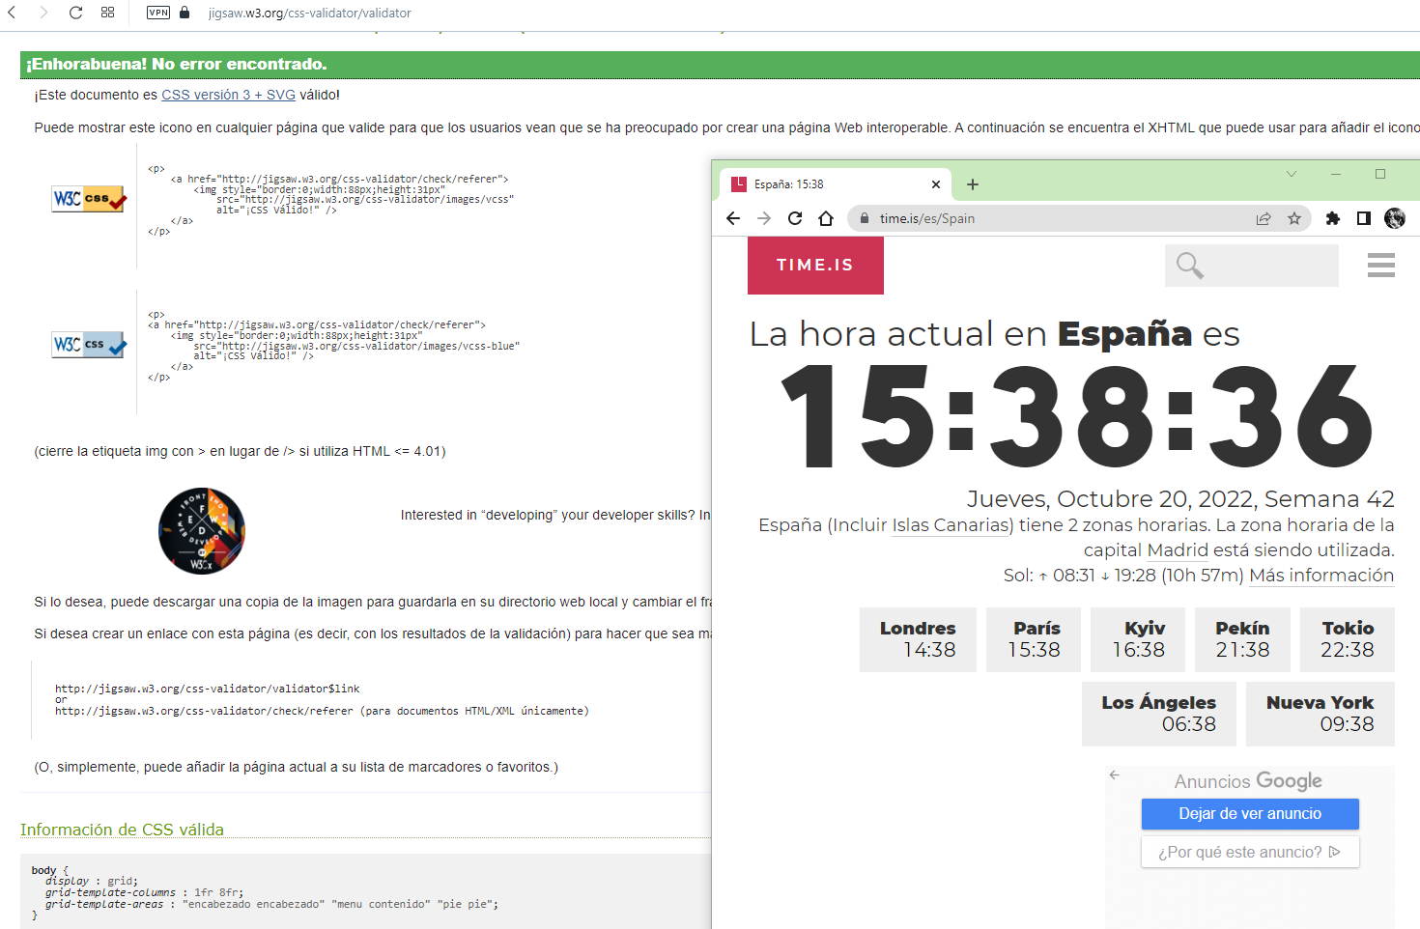

# 3. Comprobación de la adaptabilidad

## 3.1. Herramienta de verificación de la adaptabilidad Google Mobile-friendly

### 3.1.1. Adaptabilidad Google Mobile-friendly: index.html

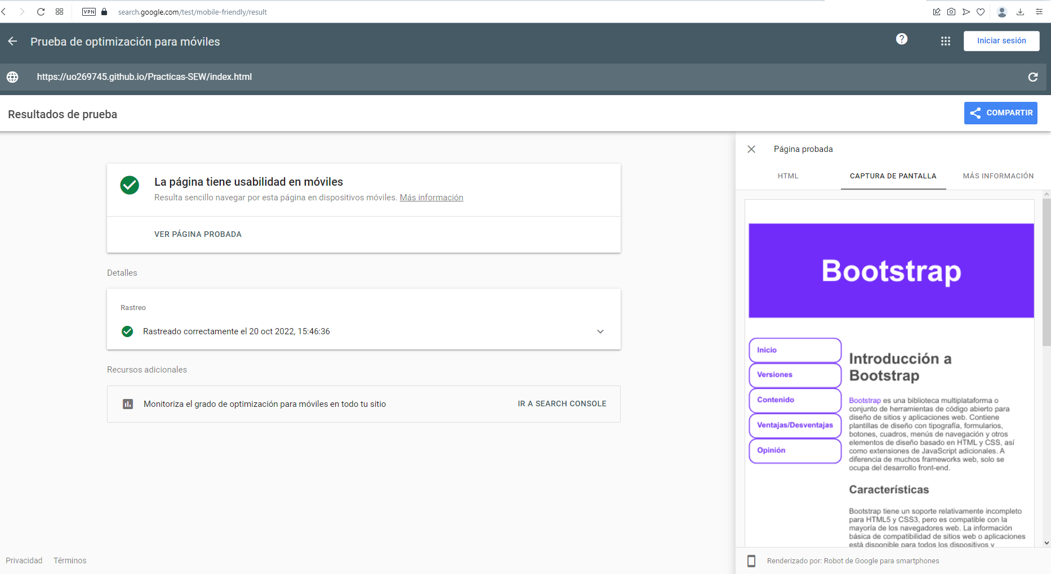

### 3.1.2. Adaptabilidad Google Mobile-friendly: versiones.html

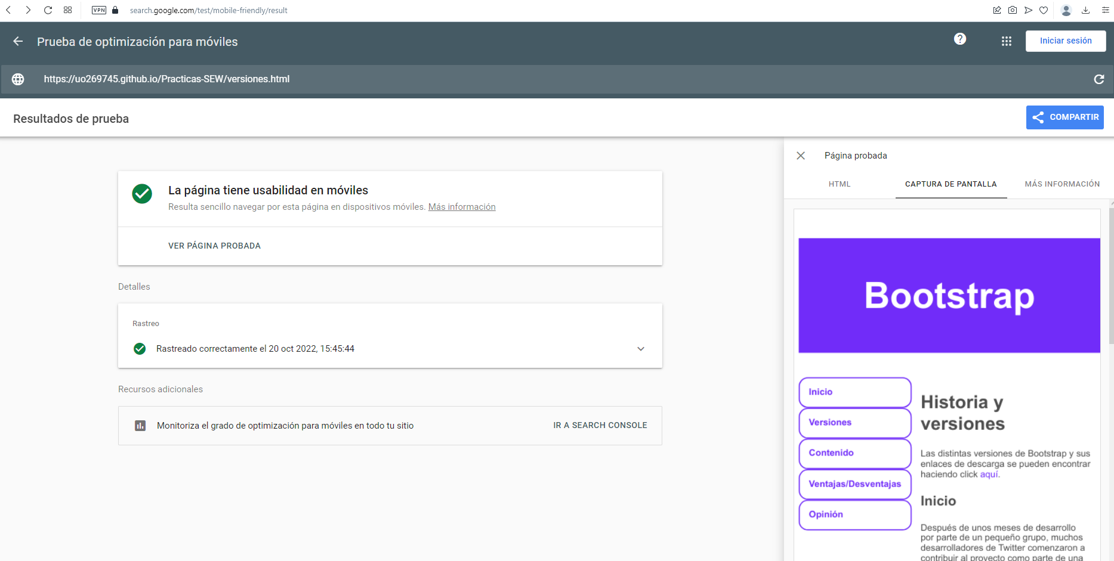

### 3.1.3. Adaptabilidad Google Mobile-friendly: contenido.html

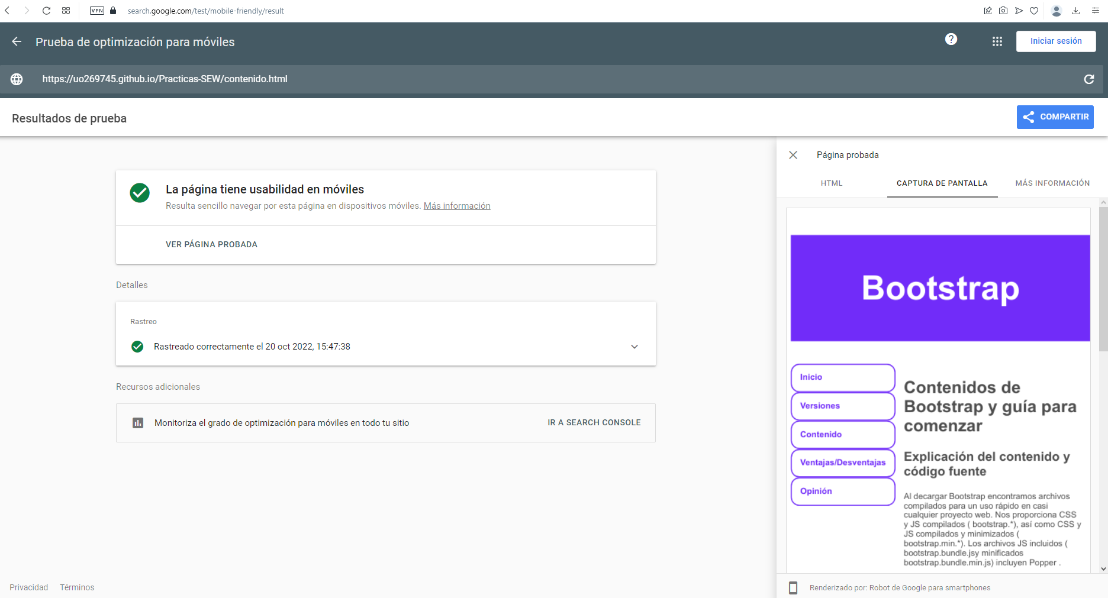

### 3.1.3. Adaptabilidad Google Mobile-friendly: ventajasDesventajas.html

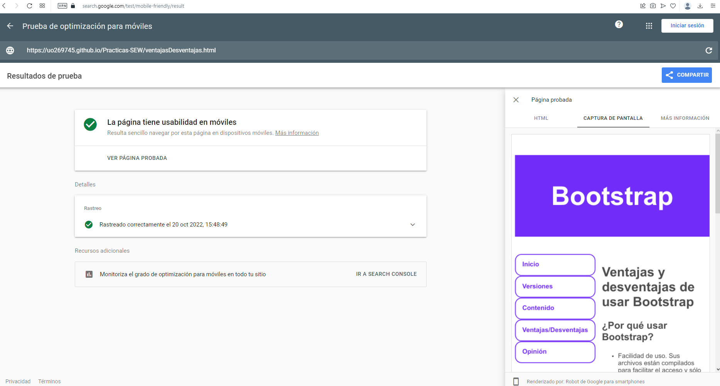

### 3.1.3. Adaptabilidad Google Mobile-friendly: opinion.html

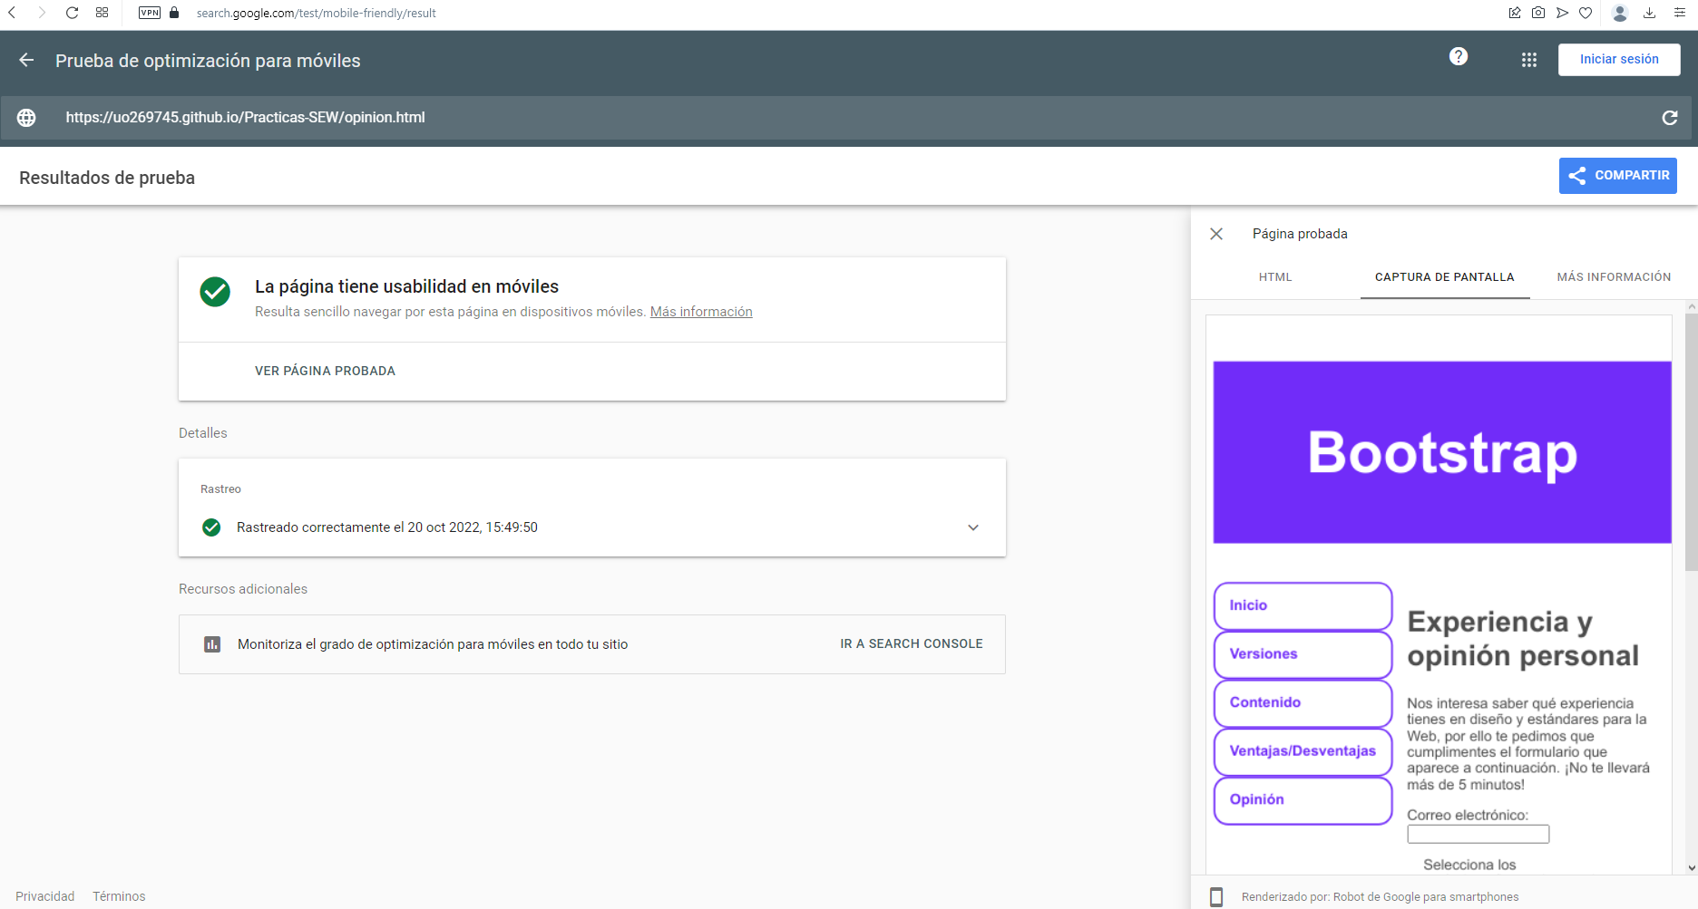

## 3.2. Herramienta Screenfly

Al utilizar esta herramienta me he dado cuenta de que la visualización del contenido en los dispositivos móviles no se corresponde con la visualización en los mismos dispositivos, pero reales no simulados, por este motivo adjunto la captura de la web Screenfly y la captura del dispositivo real.

Dispositivos utilizados:

* Tanto en la web como en dispositivo real 🡪 iPhone 8 Plus
* iPad:
  + En la Web 🡪 iPad Third & Fourth Generation
  + Dispositivo real 🡪 iPad 8th Generation
  + **Nota**: para este caso valen las capturas realizadas en la web ya que se corresponden con la realidad.
* También lo he comprobado con un iPhone 12, que tiene la pantalla más pequeña que el iPhone 8 Plus, y se visualiza igual por lo que no he adjuntado las capturas.

### 3.2.1. Visualización index.html

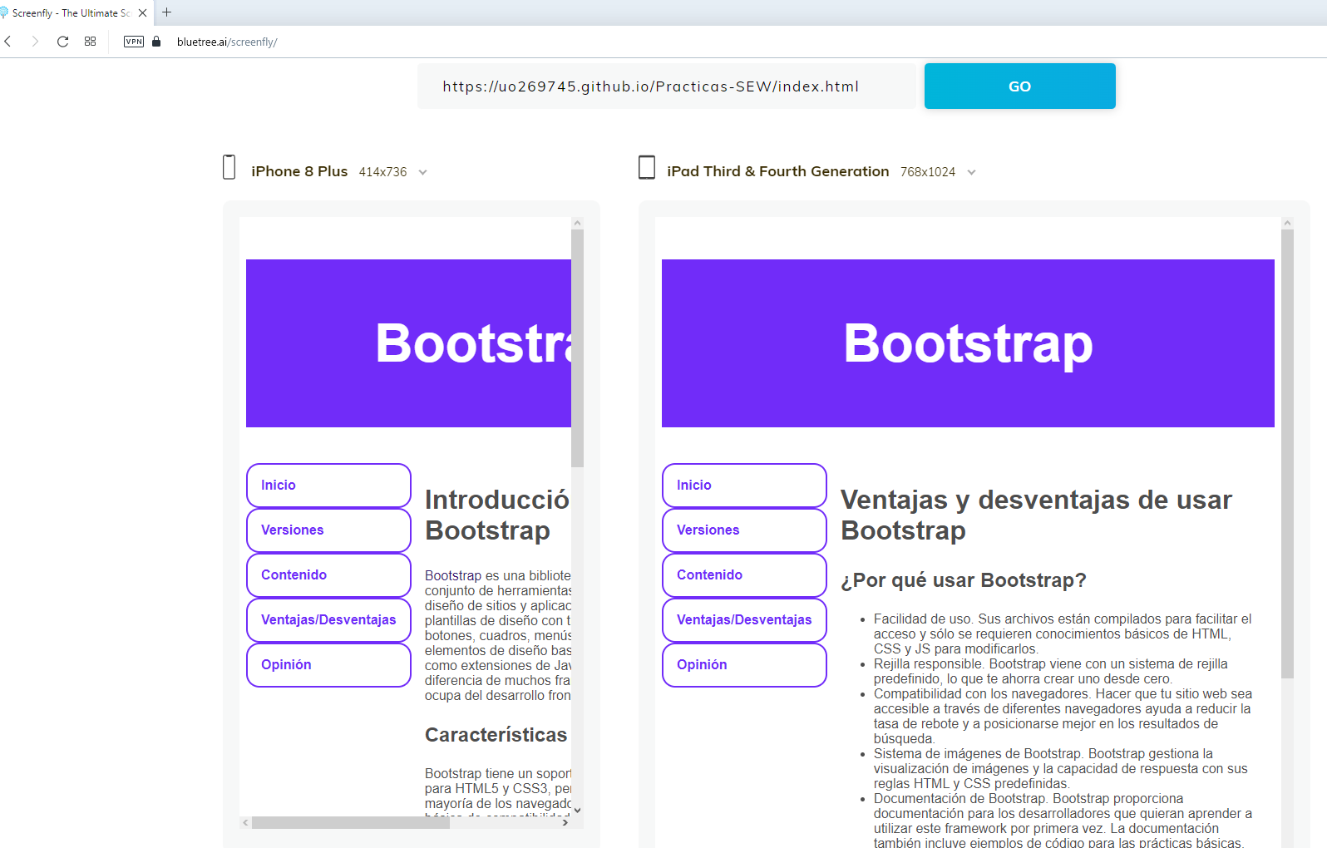

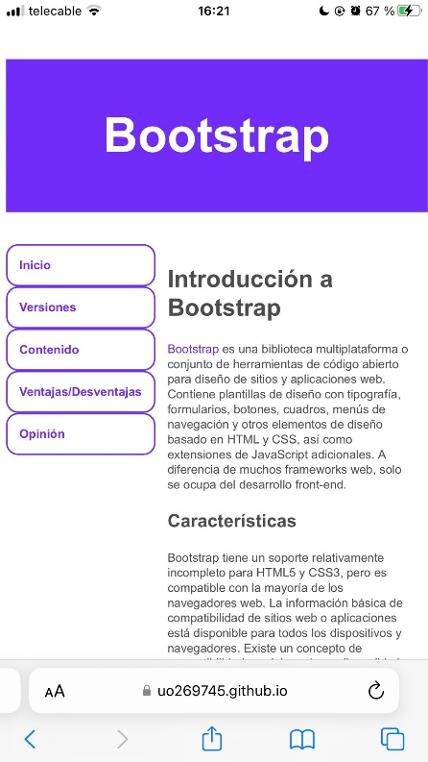

### 3.2.2. Visualización versiones.html

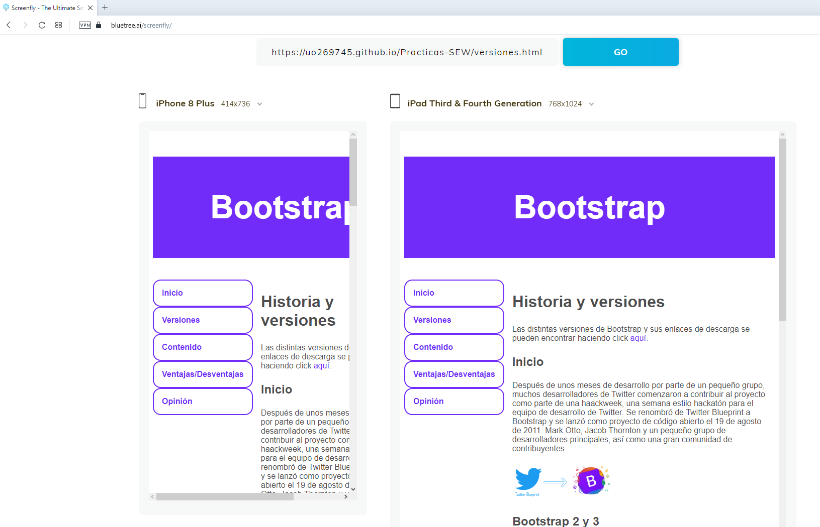

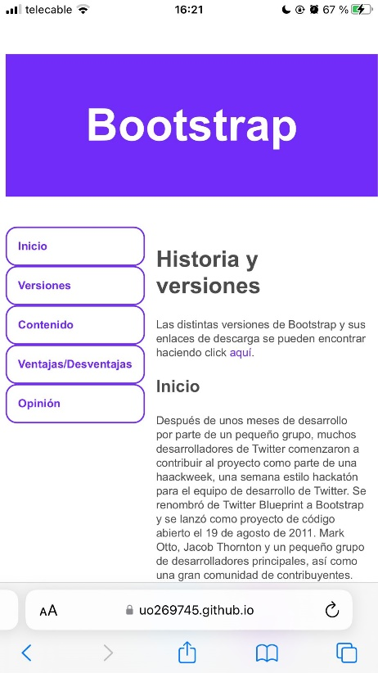

### 3.2.3. Visualización contenido.html

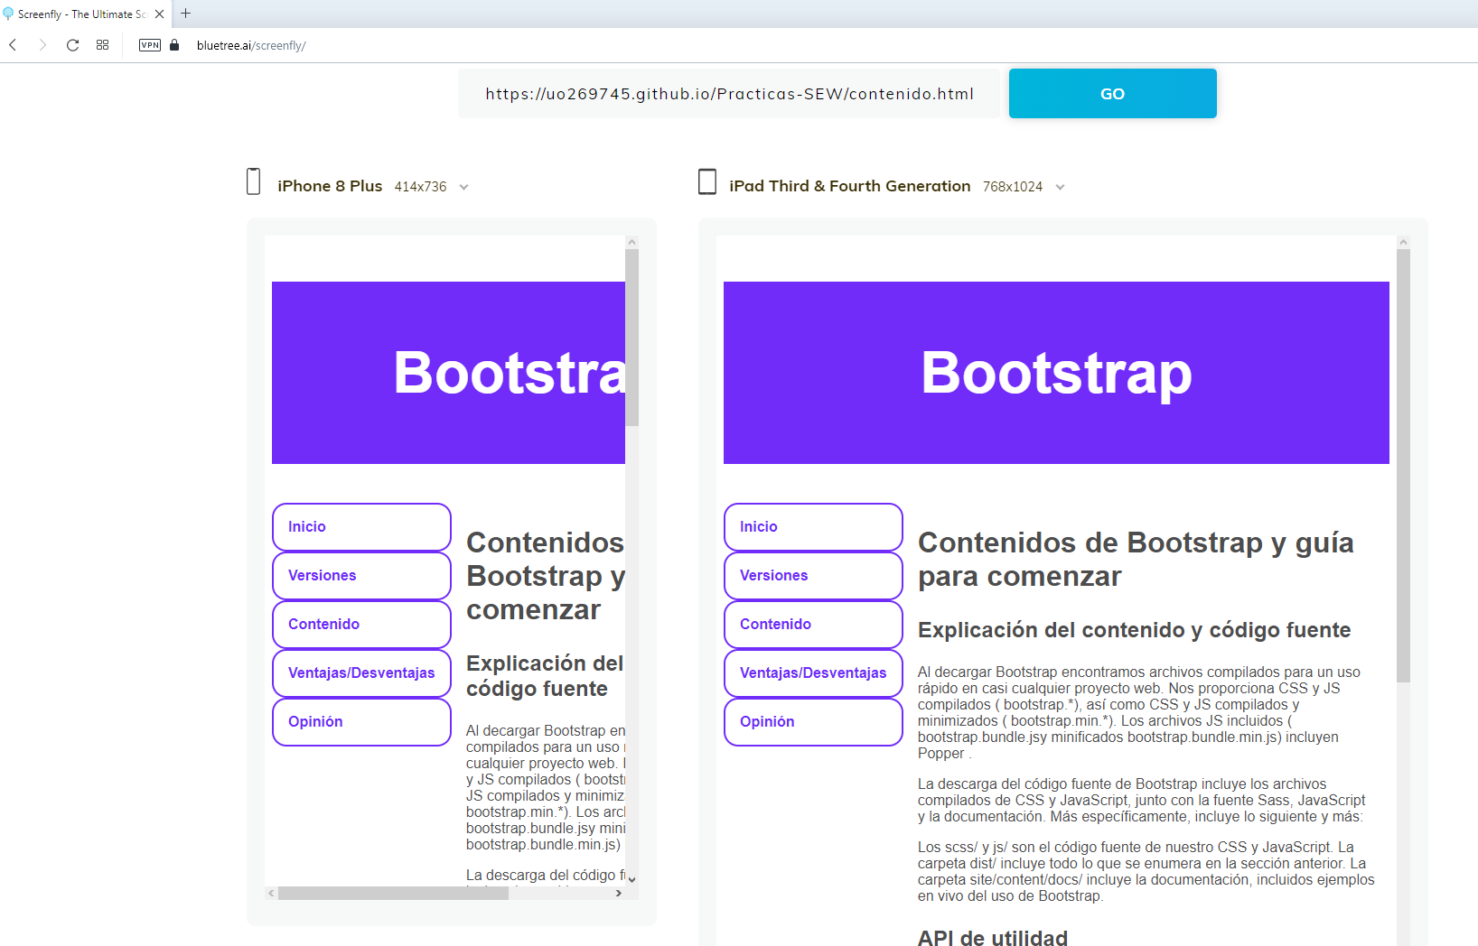

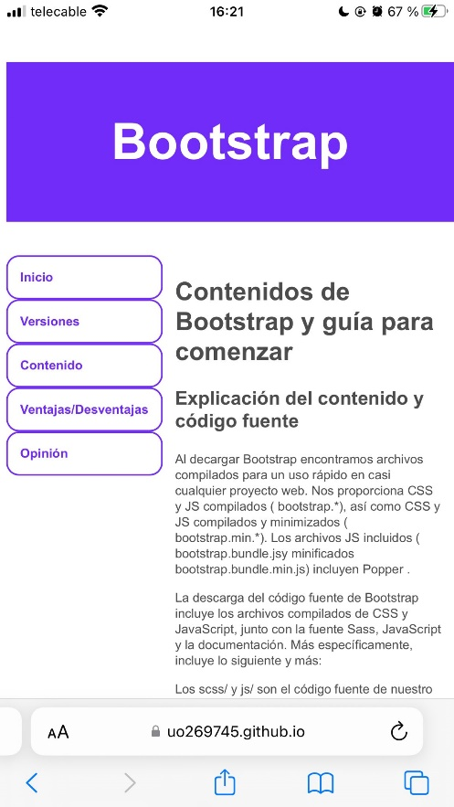 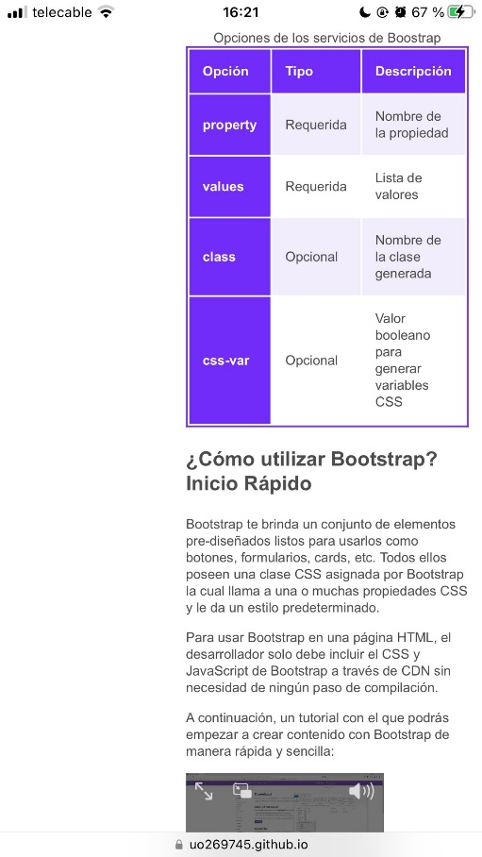

### 3.2.4. Visualización ventajasDesventajas.html

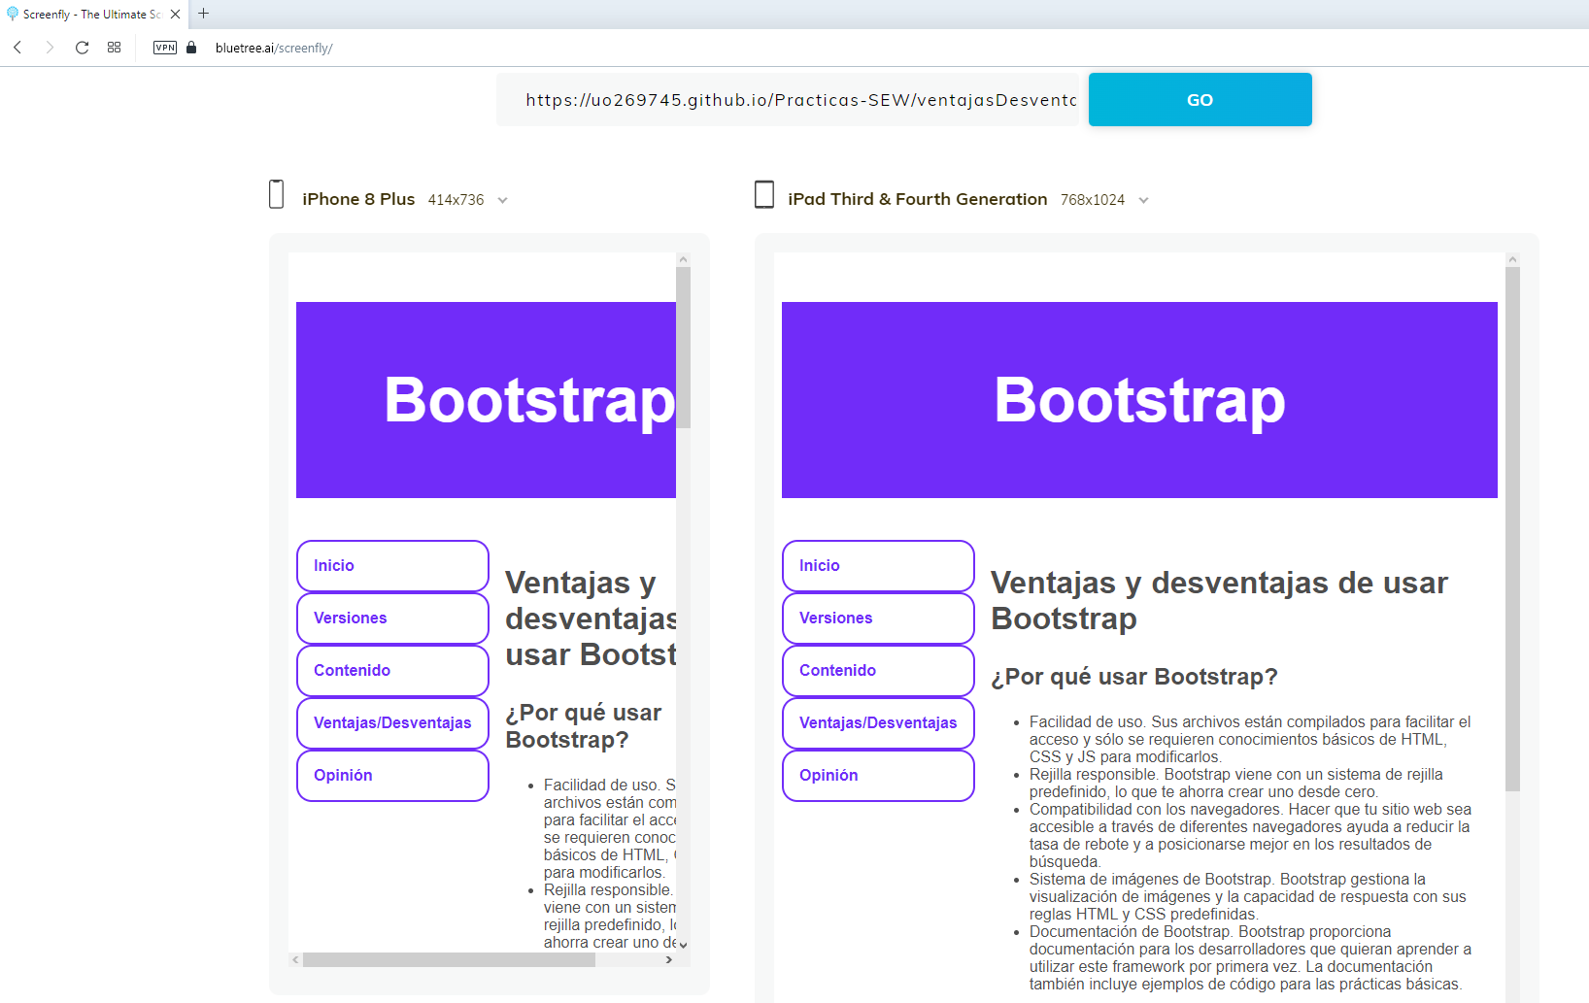

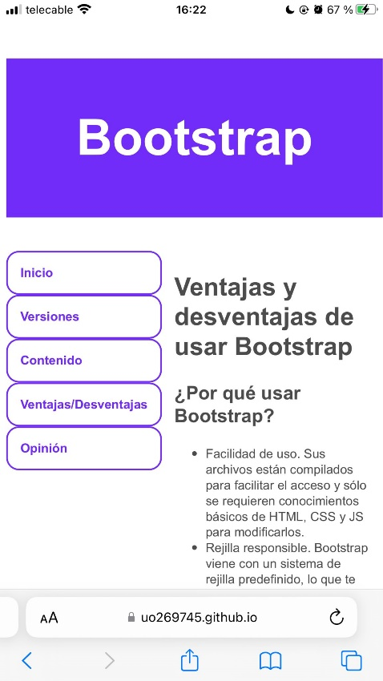

### 3.2.5. Visualización opinión.html

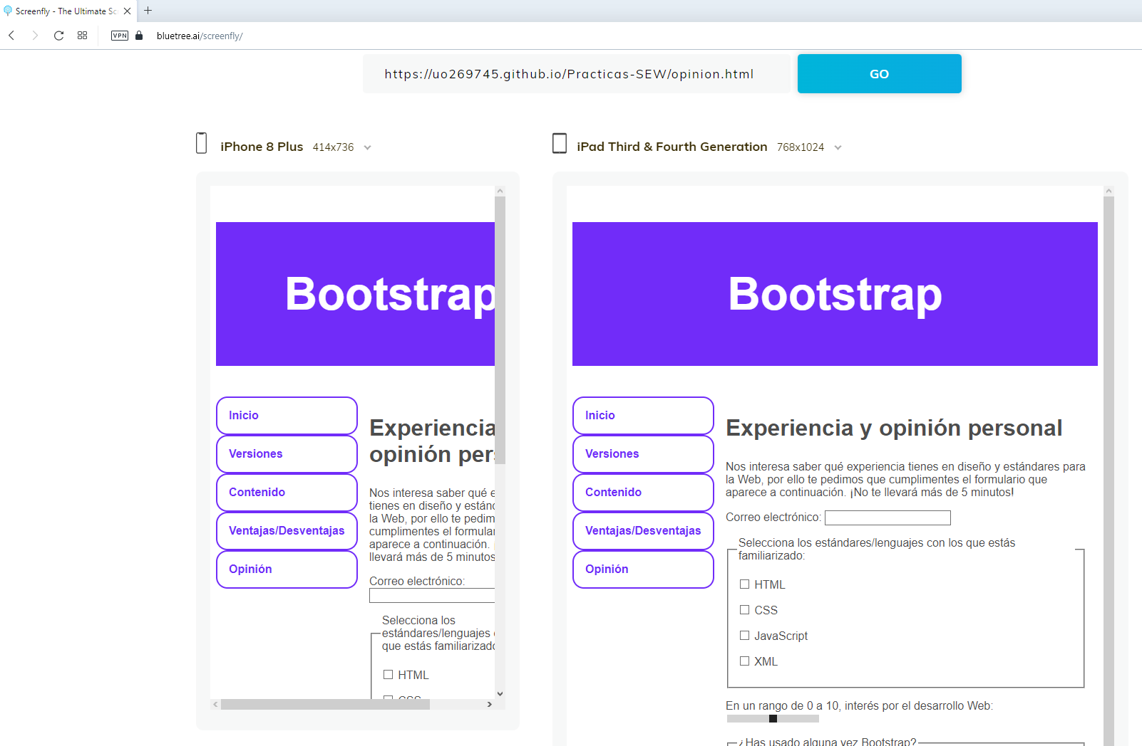

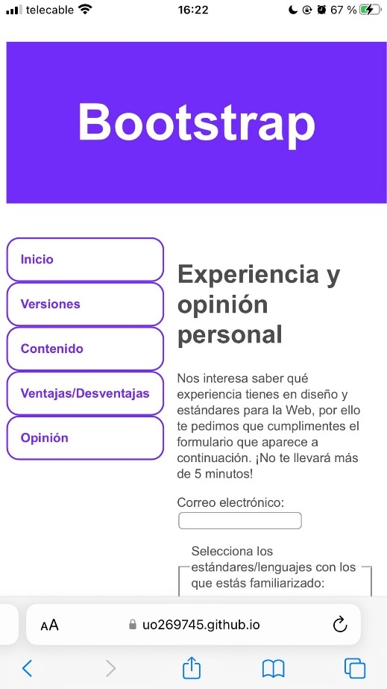

# 4. Comprobación de la accesibilidad

## 4.1. Herramienta aChecker

### 4.1.1. aChecker: index.html

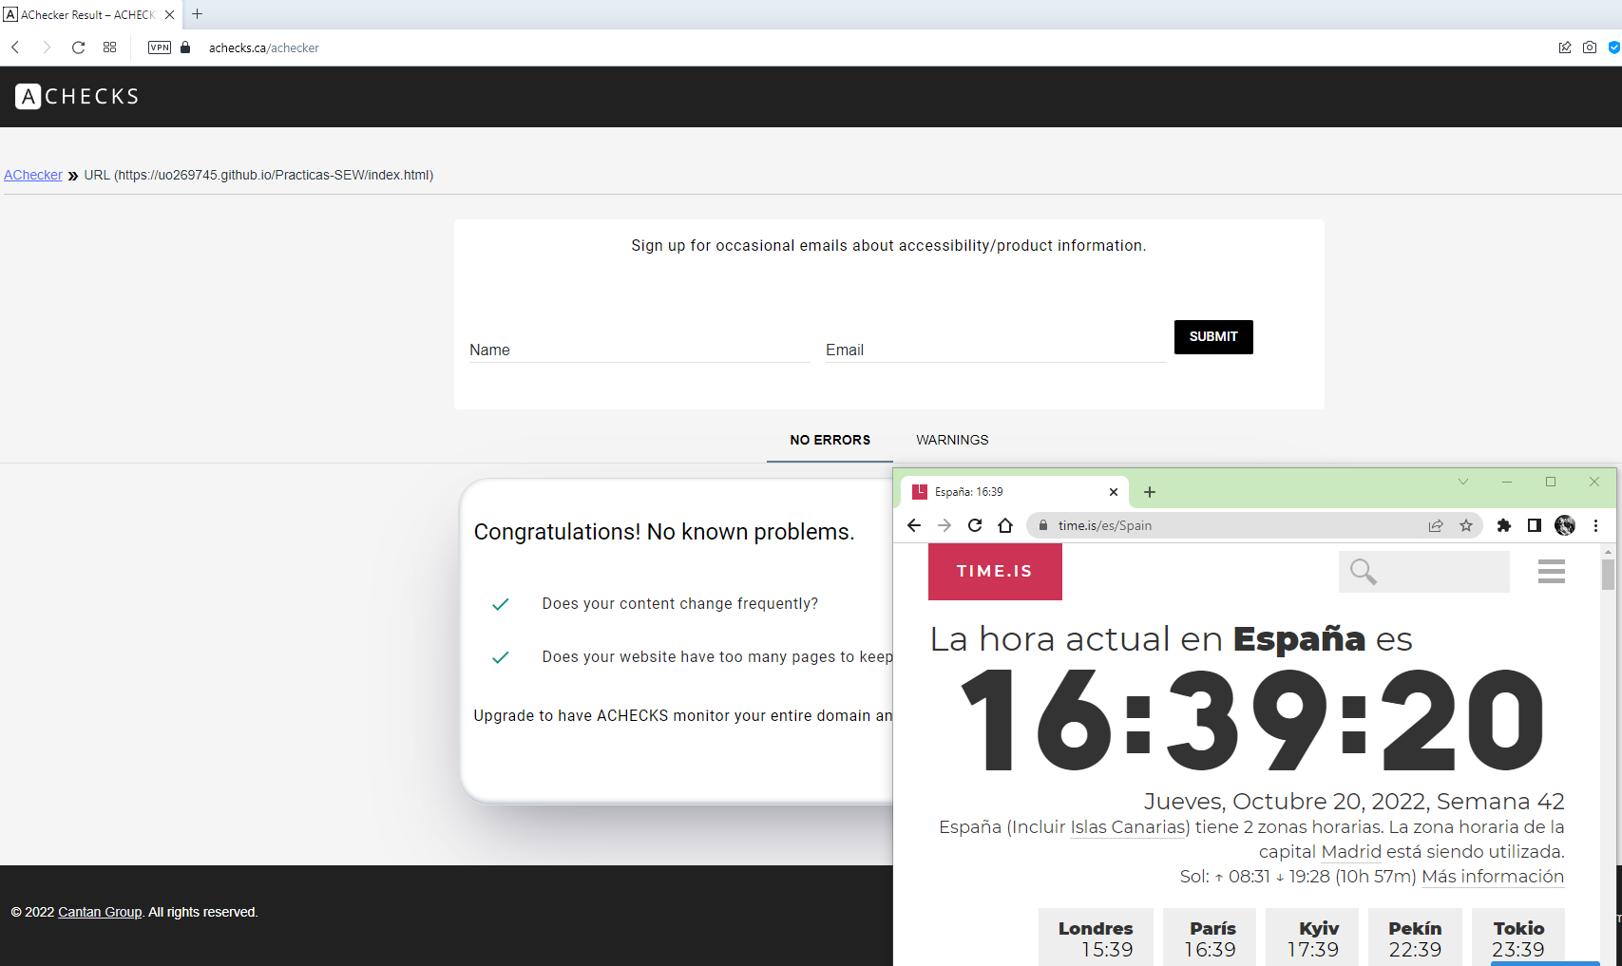

### 4.1.2. aChecker: versiones.html

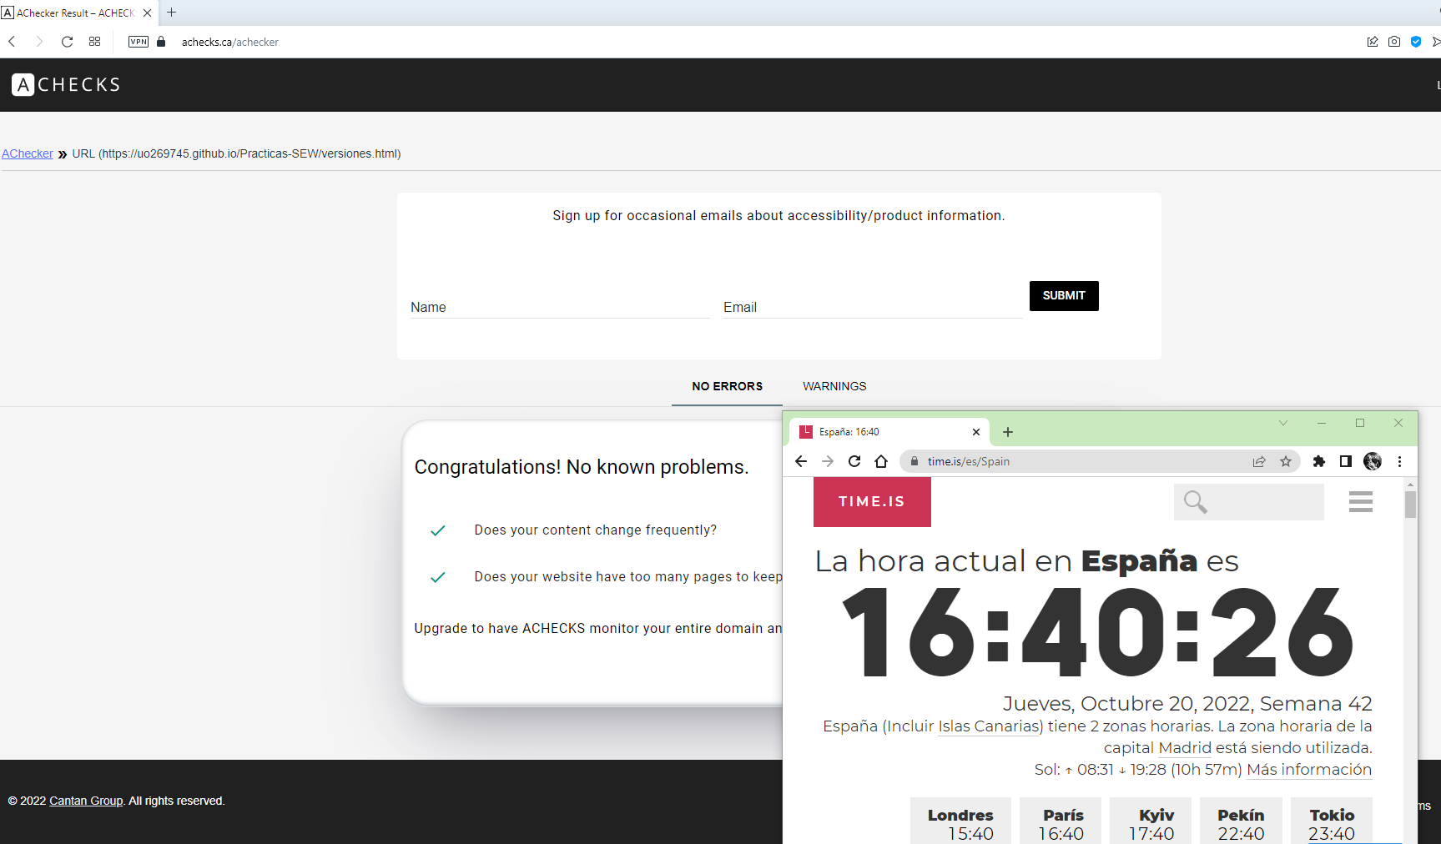

### 4.1.3. aChecker: contenido.html

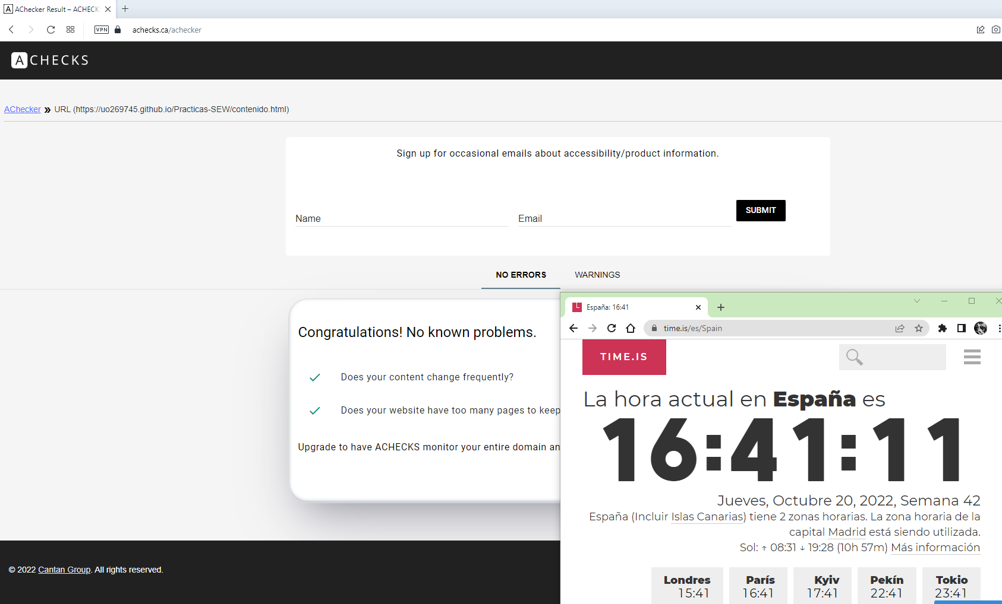

### 4.1.4. aChecker: ventajasDesventajas.html

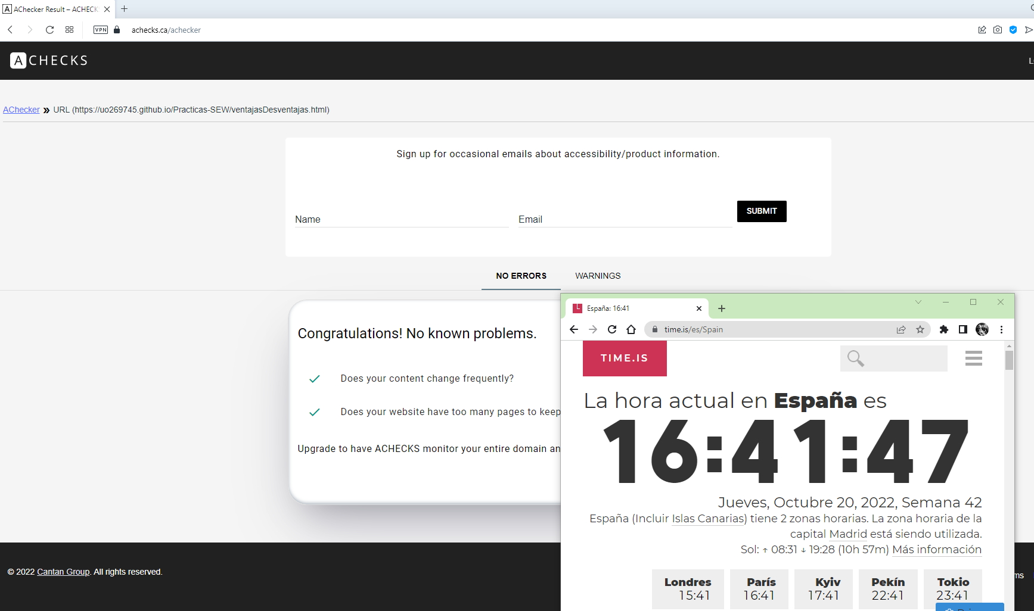

### 4.1.5. aChecker: opinion.html

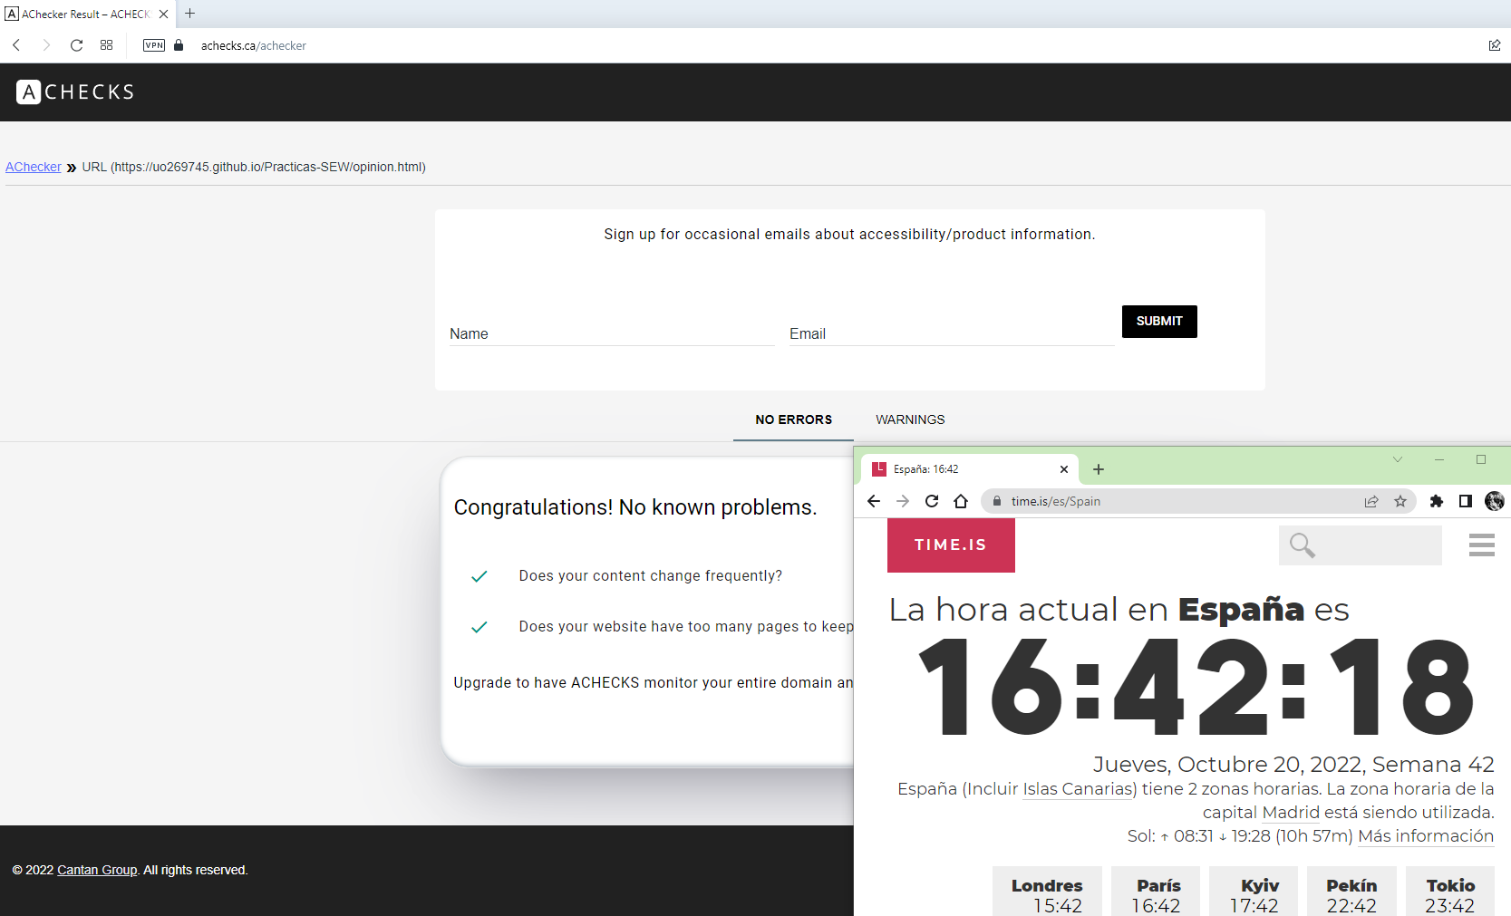

## 4.2. Herramienta Wave

### 4.2.1. Wave: index.html

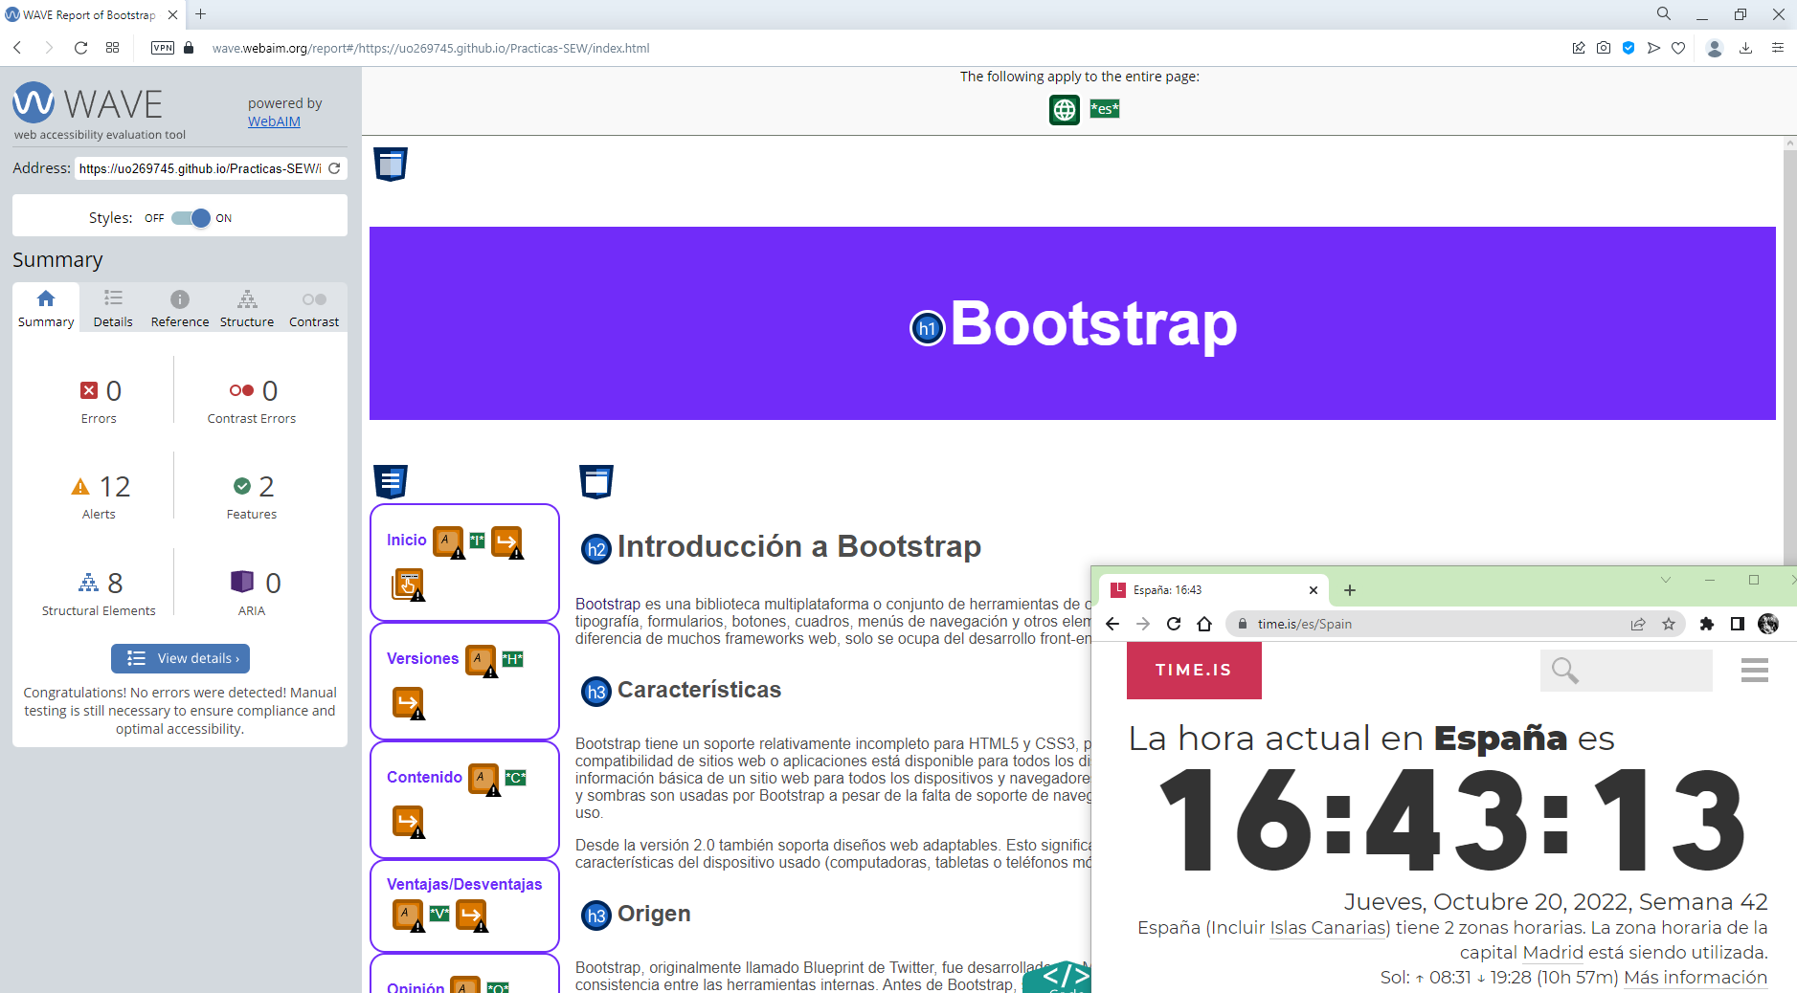

### 4.2.2. Wave: versiones.html

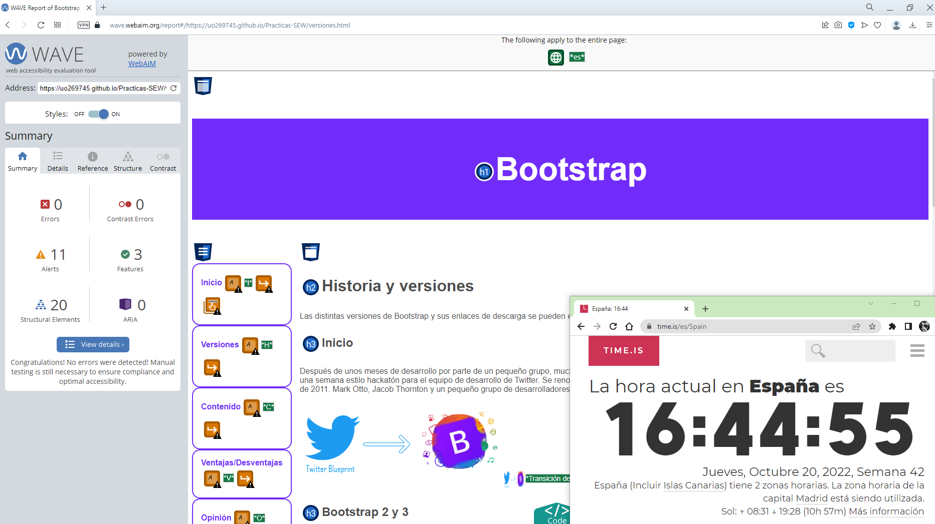

### 4.2.3. Wave: contenido.html

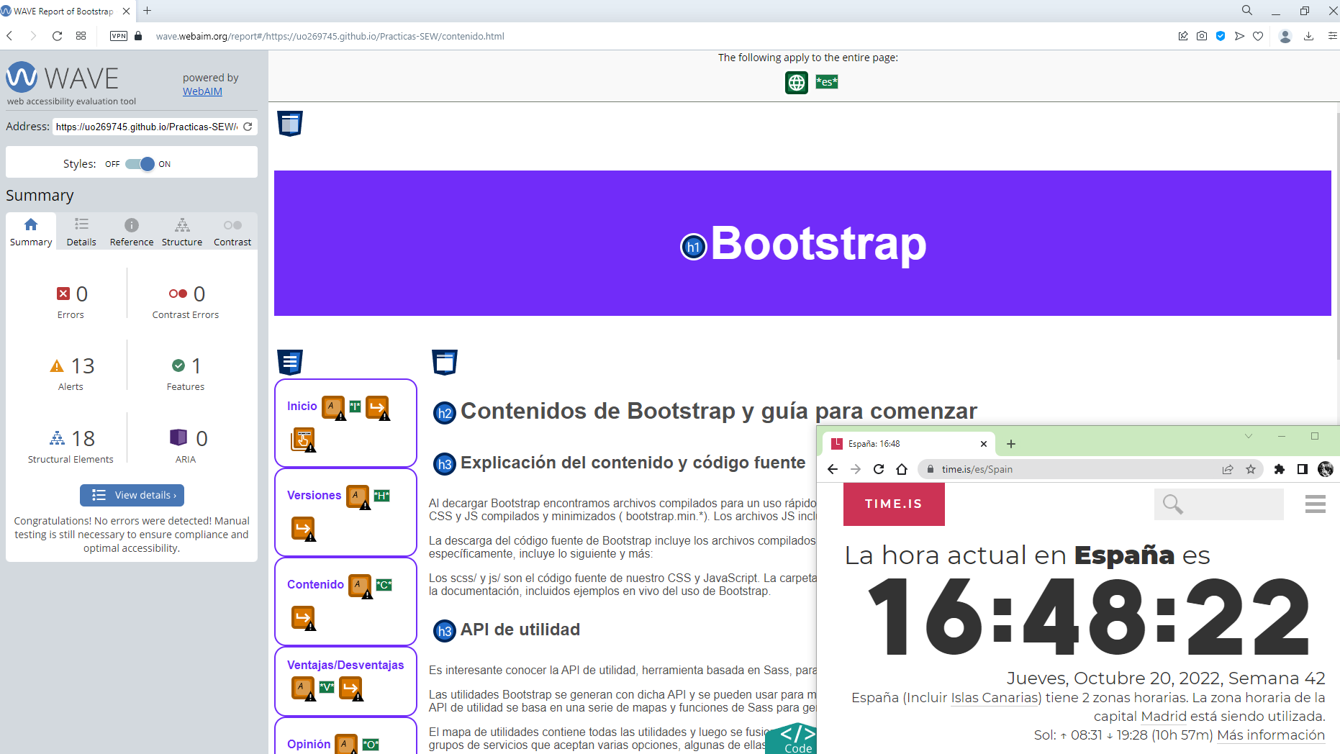

### 4.2.4. Wave: ventajasDesventajas.html

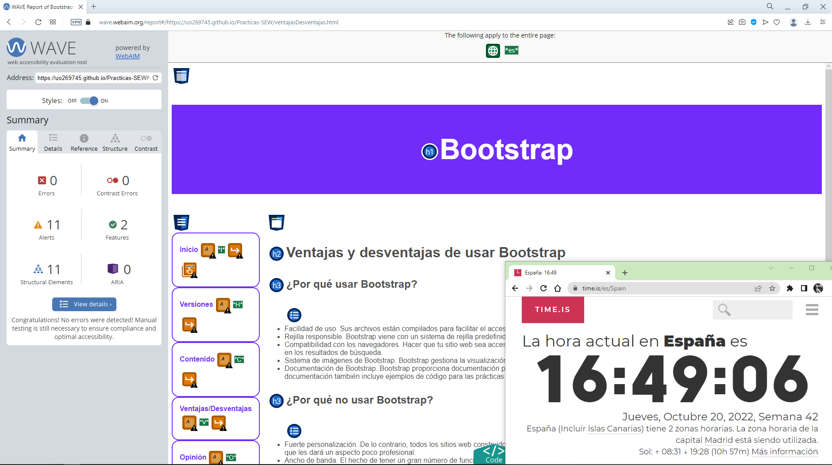

### 4.2.5. Wave: opinion.html

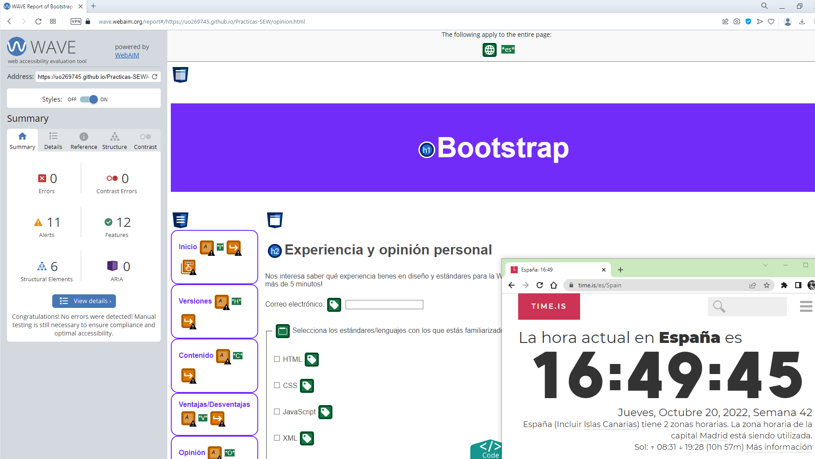

## 4.3. Herramienta TAW (opcional)

### 4.3.1. TAW: index.html

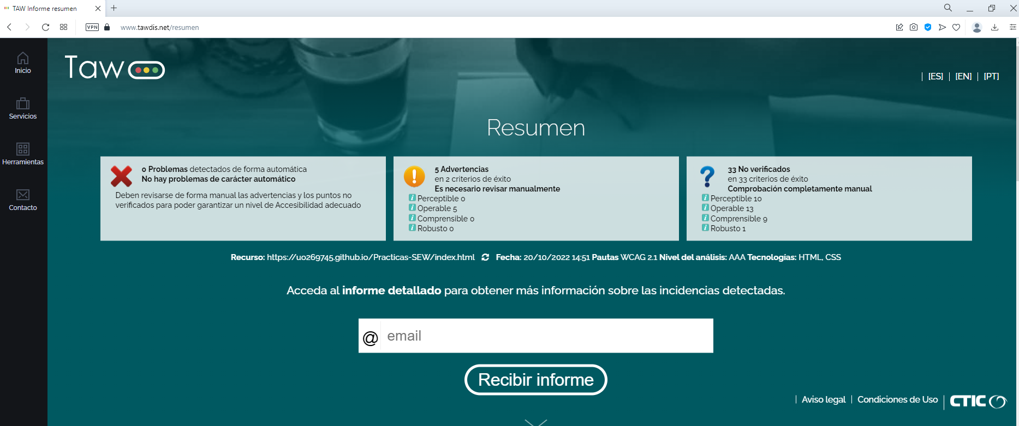

### 4.3.2. TAW: versiones.html

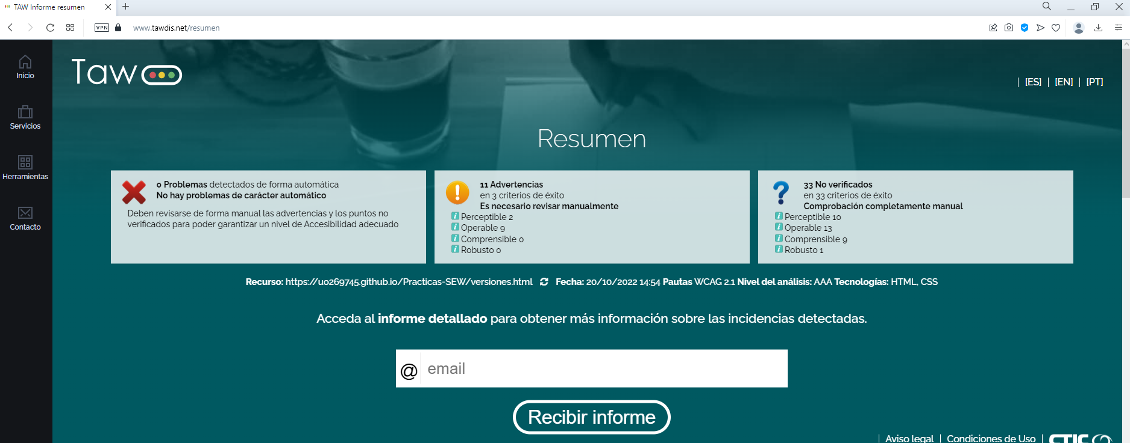

### 4.3.3. TAW: contenido.html

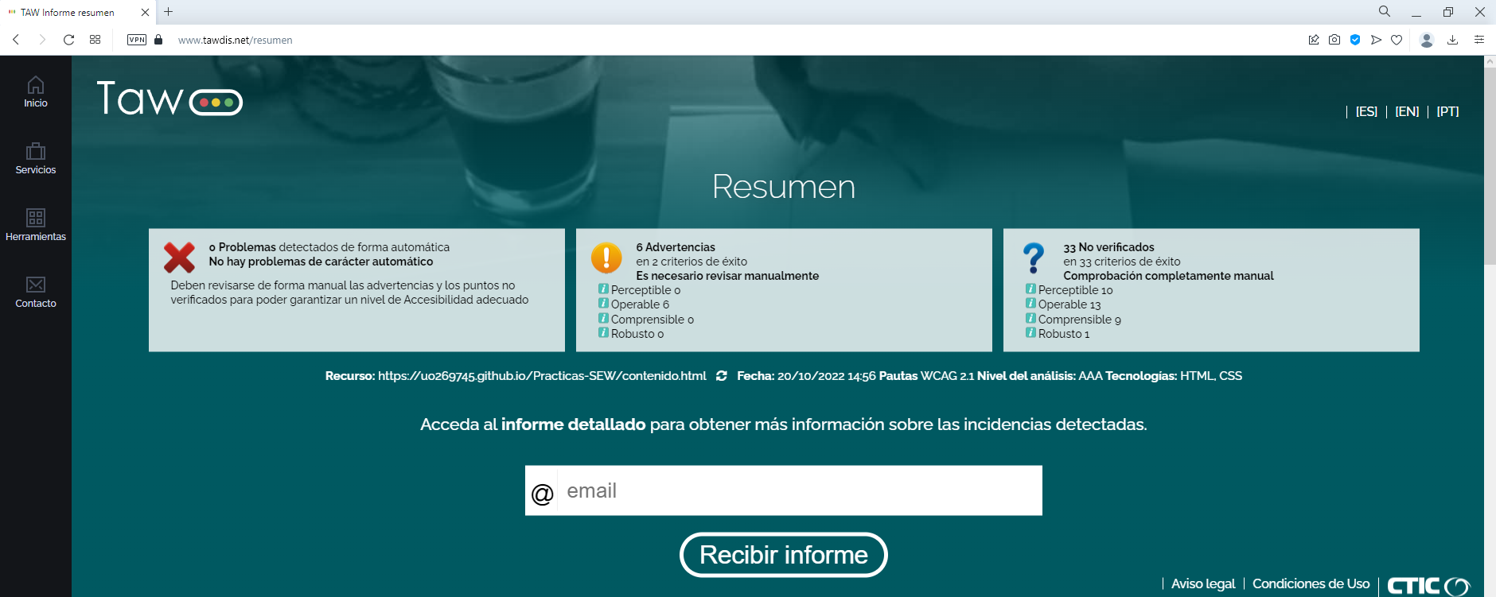

### 4.3.4. TAW: ventajasDesventajas.html

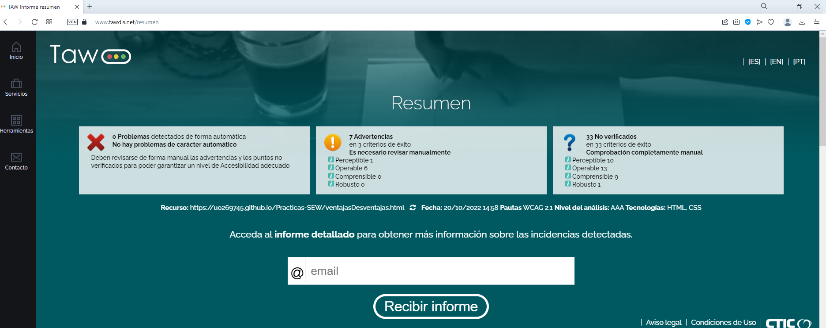

### 4.3.5. TAW: opinion.html

